3.A.30: Magnitudes macroeconómicas y contabilidad nacional.
Con el cambio de temario, a partir de la convocatoria de 2023 este tema pasará a ser:
3.A.30: Magnitudes macroeconómicas y contabilidad nacional.
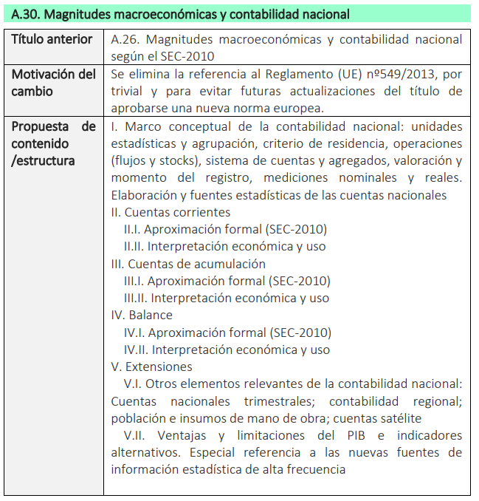
De este modo, con lo escrito en este documento, estaría actualizado.

INTRODUCCIÓN

- Enganche:
  - Como recita el aforismo: “no se puede gestionar lo que no se puede medir”.
    - En este sentido, si queremos estudiar el comportamiento agregado de una economía, necesitamos una forma de registrar las actividades económicas que tienen lugar dentro del propio país con el fin de extraer una serie de macromagnitudes que van a proporcionar una información relevante del estado de una economía.
      - Este es el cometido de la Contabilidad Nacional.
  - En esta exposición, nos centraremos en la definición de las principales variables asociadas al ámbito macroeconómico, así como de su interrelación y presentación dentro de un sistema contable, el Sistema Europeo de Cuentas del año 2010, que nos va a permitir mostrar las macromagnitudes del país como resultantes del comportamiento de las distintas unidades institucionales en su triple vertiente de productores, perceptores de renta y agentes del gasto.
- Relevancia:
  - La información estadística económica recogida en las cuentas nacionales es un instrumento básico para la adopción de decisiones en el ámbito de la política económica, al permitir emitir predicciones y valorar las consecuencias de las políticas adoptadas. De este modo:
    - Algunas macromagnitudes como el PIB ofrecen una aproximación al nivel del bienestar de un país [ver Anexo A.6].
    - Otras magnitudes como el ahorro o la inversión nacional son un indicativo de que los niveles de bienestar de un país serán sostenibles en el futuro.
- Contextualización:
  - Desde un punto de vista histórico, cabe señalar que el desarrollo de las Cuentas Nacionales ha venido influenciado por la existencia de una teoría macroeconómica (keynesiana).
    - La teoría macroeconómica es aquella rama de la Teoría Económica, que intenta explicar el comportamiento de la economía en su conjunto a partir de la construcción de modelos que permitan analizar el efecto de diferentes políticas económicas.
      - Es decir, su objeto principal es explicar la evolución de los agregados económicos (p.ej. volumen de producción, nivel general de precios o nivel de empleo). Estos agregados son el resultado de agrupar los comportamientos de distintos agentes individuales en diferentes mercados.
    - No es de extrañar, por tanto, que la contabilidad nacional sea una herramienta que en su forma actual aparece en la década de 1930 de la mano de economistas como Kuznets o Stone.
      - Simon Kuznets fue capaz de utilizar la contabilidad nacional para aconsejar al presidente de Estados Unidos sobre la organización del ejército durante la 2ª Guerra Mundial, contribuyendo con ello de manera decisiva a la derrota del eje.
      - Richard Stone, por su parte, introdujo el principio contable de partida doble en el Sistema de Cuentas Nacionales (SCN) y fue el impulsor de los trabajos de normalización de las Naciones Unidas. Este proceso de homogeneización en su última versión constituye el SCN-2008 sobre el que la Unión Europea tiene aprobado el Sistema Europeo de Cuentas (SEC 2010).
- Problemática (Preguntas clave):
  - ¿Qué es una macromagnitud? ¿Qué información revelan las variables macroeconómicas?
    - ¿Cuáles son las principales macromagnitudes?
    - ¿Qué es la contabilidad nacional?
  - ¿Cómo se registra la información macroeconómica según el SEC 2010?
    - ¿Para qué sirve?
    - ¿Qué retos y qué problemas enfrenta la contabilidad nacional?
- Estructura:

CARACTERÍSTICAS GENERALES Y PRINCIPIOS FUNDAMENTALES DEL SEC 2010

Concepto y características generales: ¿Qué es el SEC 2010?

Proceso de armonización internacional e importancia de un sistema de contabilidad homogéneo
Como mencionamos a lo largo de la introducción, existe la necesidad de llevar acabo un sistema de contabilidad homogéneo.
Sistema de Cuentas Nacionales
En 1993, diversos organismos (ONU, FMI, OCDE, Banco Mundial) participan en la elaboración del Sistema de Cuentas Nacionales (SCN).
En 2008 se elaboró la última versión.
Sistema Europeo de Cuentas
En el ámbito de la UE se ha llevado a cabo la elaboración del Sistema Europeo de Cuentas (SEC) en línea con el Sistema de Cuentas Nacionales que establece las estadísticas armonizadas para los estados miembros.
El SEC existe paralelamente al SCN debido al uso de los datos de las cuentas nacionales que se hace en la UE.
      - Los Estados miembros son responsables de la recogida y presentación de sus propias cuentas nacionales a fin de describir la situación económica de sus países.
      - Los Estados miembros también compilan un conjunto completo de cuentas que se presentan a la Comisión (Eurostat) como parte de un programa reglamentario de transmisión de datos.
        - Estos datos, son utilizados por la UE en ámbitos clave de la política social, económica y presupuestaria de la Unión.
          - Entre los usos de dichos datos cabe destacar la determinación de la contribución monetaria de los Estados miembros al presupuesto de la UE, denominada «cuarto recurso», la ayuda a las regiones de la UE a través de los Fondos Estructurales y la vigilancia del rendimiento económico de los Estados miembros en el marco del procedimiento aplicable en caso de déficit excesivo y del Pacto de Estabilidad y Crecimiento.
Mediante un reglamento de la UE de 2013 (Reglamento nº 549/2013), se ha adoptado en 2014 el sistema SEC 2010, por lo que este será el sistema en el que nos vamos a centrar en nuestra exposición.
      - El SEC 2010 constituye un marco contable comparable a escala internacional cuyo fin es realizar una descripción sistemática y detallada del total de una economía (una región, un país o un grupo de países), sus componentes y sus relaciones con otras economías.
        - El Sistema Europeo de Cuentas Nacionales y Regionales (SEC 2010) sustituye al anterior SEC-95 y se constituye en el marco central de referencia para las estadísticas de síntesis económica de la Unión Europea y sus Estados miembros.
        - De forma general, se puede considerar que la estructura y esqueleto básico del sistema apenas se ha modificado en relación al SEC-95, si bien en un segundo nivel sí que existen diferencias tanto en alcance como en conceptos [ver Anexo A.1].
Sistema de Cuentas Nacionales Español
En España, el Sistema de Cuentas Nacionales está adaptado al SEC 2010 desde 2014, que siguiendo el reglamento europeo que lo introduce, ha sido aplicado de forma armonizada por todos los países miembros de la UE.
La armonización y comparabilidad son muy importantes.
A nivel general, son vitales en un mundo globalizado donde los capitales se mueven con relativa facilidad y libertad.
Y en particular, en la actual UEM, y concretamente a través del Semestre Europeo y el Pacto de Estabilidad y Crecimiento, se ve reflejada la importancia de la coordinación y el control de las políticas públicas de cara a garantizar la sostenibilidad de la moneda común.
Sin la armonización y homogeneización de las cuentas esto no sería posible.
Para obtener un buen equilibrio entre la necesidad y la disponibilidad de la información, las cuentas incluidas en el SEC 2010 tienen varias características importantes:
- Son compatibles a escala internacional, ya que son coherentes con el SCN 2008;
- Están armonizadas con otros sistemas de estadísticas sociales y económicas, ya que utilizan conceptos y clasificaciones que también se utilizan para otras estadísticas económicas y sociales de los Estados miembros (además, estos conceptos y clasificaciones también están armonizados con los de las Naciones Unidas);
- Son coherentes, permitiendo obtener estimaciones por vía residual;
- Son operativas, ya que, en la práctica, pueden medirse porque los conceptos que figuran en el SEC 2010 se han definido de forma que faciliten la recogida de datos y la medición;
- Difieren de la mayoría de los conceptos administrativos para facilitar la compatibilidad de los conceptos administrativos entre los distintos Estados y a lo largo del tiempo;
- Están reconocidas y establecidas para un largo período de tiempo;
- Se centran en la descripción del proceso económico en términos monetarios y fácilmente observables; y
- Son aplicables en distintas situaciones y para fines diferentes.
Estas características garantizan la calidad de los datos de las cuentas nacionales, facilitando la conexión y comparación de los datos que figuran en ellas.
De este modo, el marco del SEC es de gran utilidad para analizar y evaluar los siguientes elementos:
La estructura del total de la economía.
Sectores o aspectos específicos de una economía.
El desarrollo en el tiempo de una economía.
El total de una economía en relación con otras economías.

Estructura general del SEC
El marco del SEC 2010, está constituido por 24 capítulos, en los que se describen 2 conjuntos principales de cuentas:
Las cuentas del sector institucional.
El marco input-output y las cuentas por ramas de actividad [ver tema 3.A.31].
En esta exposición, nos centraremos en las cuentas sectoriales que proporcionan para cada sector institucional una descripción sistemática de las diferentes fases del proceso económico:
- Producción
- Generación de la renta
- Distribución de la renta
- Redistribución de la renta
- Utilización de la renta
- Acumulación financiera
- Acumulación no financiera

Medición y principios fundamentales del SEC 2010 como sistema

Registro de las operaciones: los flujos y los stocks
La información estadística económica queda registrada en el SEC 2010 mediante 2 tipos de variables:
- Los flujos se refieren a las acciones y los resultados de los acontecimientos que tienen lugar a lo largo de un periodo determinado de tiempo.
- Los stocks se refieren a la situación en un momento concreto.
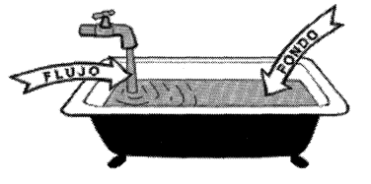

Flujos
Las variables clasificadas como flujos reflejan la creación, transformación, intercambio, transferencia o extinción de valor económico y suponen variaciones de valor de los activos o pasivos de una unidad institucional. Existen 2 tipos de flujos económicos:
Operaciones: Son flujos económicos que suponen la interacción entre unidades institucionales, o acciones que se realizan dentro de una misma unidad institucional y que resulta útil tratar como una operación porque la unidad desarrolla 2 funciones distintas. Las operaciones se dividen en 4 grupos principales:
- Operaciones de bienes y servicios: Estas operaciones describen el origen (producción interior o importaciones) y el destino (consumo intermedio, consumo final, formación de capital –incluido el consumo de capital fijo– o exportaciones) de los bienes y servicios.
- Operaciones de distribución: Estas operaciones describen cómo se distribuye el valor añadido generado en el proceso de producción entre el factor trabajo, el capital y las administraciones públicas, así como la redistribución de la renta y la riqueza (impuestos sobre la renta y el patrimonio, y otras transferencias).
- Operaciones financieras: Estas operaciones describen la adquisición neta de activos financieros o la contracción neta de pasivos para cada tipo de instrumento financiero. Este tipo de operaciones son, por una parte, la contrapartida de operaciones no financieras y, por otra, operaciones en las que sólo intervienen instrumentos financieros.
- Otras operaciones: Se trata de adquisiciones menos cesiones de activos no financieros no producidos.
Otras variaciones de los activos no debidas a operaciones: Se registran las variaciones que no se deben a operaciones:
Otras variaciones del volumen de activos y pasivos:
      - Apariciones y desapariciones normales de activos debidas a factores distintos de las operaciones;
      - Variaciones de activos y pasivos debidas a acontecimientos excepcionales e imprevistos que no son de carácter económico; y
      - Cambios de clasificación y estructura.
Ganancias y pérdidas de posesión: Debidas a variaciones de los precios de los activos (financieros y no financieros). Las ganancias y pérdidas de posesión medidas con arreglo a los precios de mercado corrientes se denominan ganancias y pérdidas de posesión nominales y pueden ser divididas en:
      - Ganancias y pérdidas de posesión neutrales: Variaciones en el nivel general de precios.
      - Ganancias y pérdidas de posesión reales: Variaciones de los precios de los activos aparte de las variaciones del nivel general de precios.

Stocks
Los stocks son los activos y los pasivos que se poseen en un momento concreto. Se registran al principio y al final de cada ejercicio contable y las cuentas en que figuran este tipo de variables se denominan balances.
Se refieren a los activos y pasivos financieros y a los activos no financieros, sean o no resultado de un proceso de producción, y su variación se justifica por los flujos contabilizados en la sucesión de cuentas (que se verán en el siguiente apartado).
Una particularidad es que en el sistema también se registran los stocks de población y empleo, si bien, tales stocks se contabilizan por su valor medio en el ejercicio contable.

¿Quién realiza las operaciones registradas en las cuentas nacionales?
Las unidades estadísticas y su agrupación
El SEC 2010 utiliza 2 tipos de unidades y 2 maneras correspondientes de dividir la economía, que son bastante diferentes y se utilizan con fines analíticos distintos.
Para describir la renta, el gasto y los flujos financieros, y los balances, el sistema agrupa las unidades institucionales por sectores, atendiendo a sus funciones principales, su comportamiento y sus objetivos.
Para la descripción de los procesos de producción y para el análisis input-output, el sistema agrupa las unidades de actividad económica a nivel local (UAE locales) por ramas de actividad. Una actividad se caracteriza por unos insumos de bienes y servicios, un proceso de producción y unos productos (bienes y servicios) obtenidos.

Unidades y sectores institucionales
Las unidades institucionales son entidades económicas capaces de ser propietarias de bienes y activos, contraer pasivos y participar en actividades y operaciones económicas con otras unidades, en nombre propio.
A efectos del sistema, las unidades institucionales se agrupan en 5 sectores institucionales nacionales mutuamente excluyentes:
- Sociedades no financieras
Su función principal es producir bienes y servicios no financieros de mercado.
Obtienen sus recursos principalmente de las ventas.
- Instituciones financieras
Su función principal es prestar servicios financieros de mercado.
Obtienen sus recursos principalmente de las comisiones e ingresos derivados de la intermediación financiera.
- Administraciones Públicas
Sus funciones principales son producir bienes y servicios no de mercado destinados a la comunidad en general o a los hogares y redistribuir el ingreso.
Obtienen sus recursos principalmente de pagos obligatorios de los agentes económicos y de otros ingresos como la emisión de deuda.
- Hogares
Sus funciones principal son el consumo para uso final propio y proporcionar fuerza de trabajo.
Obtienen sus recursos principalmente de la remuneración de los factores productivos.
- Instituciones Sin Fines de Lucro al Servicio de los Hogares (ISFLSH)
Su función principal es proporcionar bienes y servicios no de mercado a los hogares y a la comunidad.
Obtienen sus recursos principalmente de contribuciones voluntarias en efectivo o en especie efectuadas por hogares, administraciones públicas.
El conjunto de estos 5 sectores constituye el total de la economía nacional.
Cada sector, está dividido a su vez en subsectores.
El sistema permite elaborar una serie completa de cuentas de flujos y de balances para cada sector y subsector, y para el total de la economía.
Las unidades no residentes pueden interactuar con estos 5 sectores nacionales, dando lugar a un sexto sector: el resto del mundo.
Imagen 1.– Clasificación por unidades sectoriales
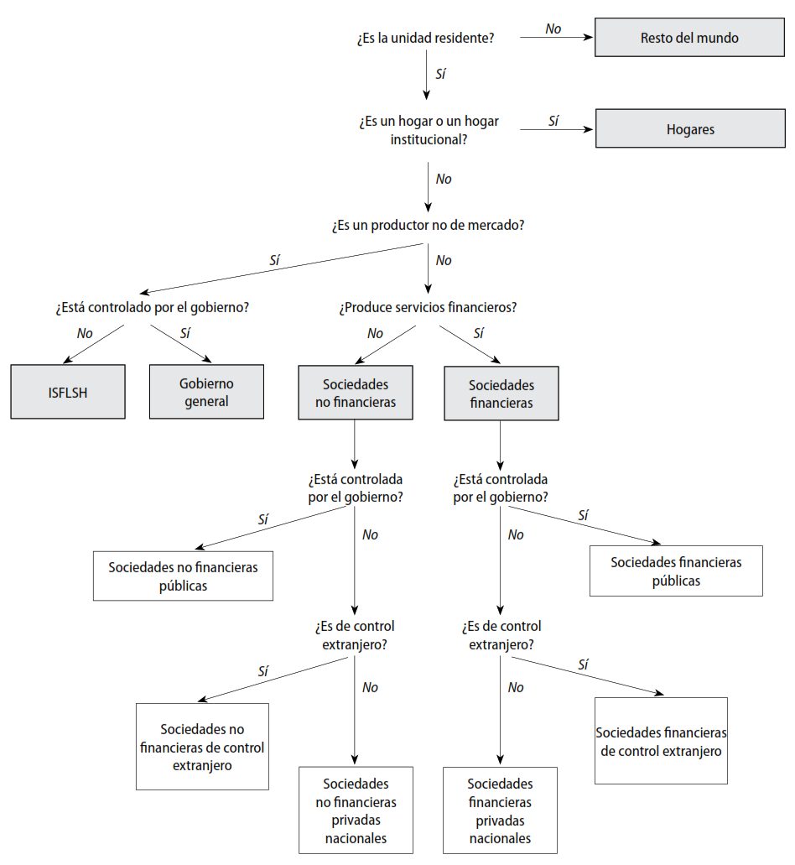
Fuente: SCN 2008

Unidades de actividad económica a nivel local y ramas de actividad [Relevante en 3.A.31]
Cuando las unidades institucionales desarrollan más de una actividad, es preciso dividirlas según el tipo de actividad. Las unidades de actividad económica a nivel local permiten realizar esa presentación.
Una UAE local agrupa todas las partes de una unidad institucional en su condición de productora que están situadas en una única localización o en emplazamientos próximos y que concurren al ejercicio de una actividad del nivel de clase (4 cifras) de la NACE Rev. 2.
Las UAE locales que desarrollan la misma actividad económica u otra similar constituyen una rama de actividad.
Las unidades de actividad económica a nivel local se registran para actividad secundaria; no obstante, si no se dispone de los documentos contables necesarios para describir por separado cada una de ellas, las UAE locales abarcarán varias actividades secundarias. Es decir, una unidad institucional incluye una o varias UAE locales; una UAE local pertenece a una sola unidad institucional.
Para analizar el proceso de producción se utiliza una unidad analítica de producción. Esta unidad sólo es observable cuando una UAE local produce un tipo de producto, sin actividades secundarias. Esta unidad se denomina unidad de producción homogénea. Los grupos de dichas unidades constituyen ramas homogéneas.

Principios contables
Una cuenta registra las variaciones del valor de una unidad o un sector de acuerdo con la naturaleza de los flujos económicos a que se refiere la cuenta.
Las cuentas corrientes son aquellas que muestran la producción, la generación y la asignación de la renta, la distribución y la redistribución de la renta y su utilización.
Las cuentas de acumulación son las cuentas de capital y financiera, y las cuentas de otras variaciones del volumen de activos.

Principio de partida doble (Método de contabilidad por partida cuádruple)
Principio de la partida doble/partida cuádruple:
Para cada unidad o sector, cada operación debe registrarse con el mismo valor dos veces (principio de la partida doble):
En las cuentas corrientes:
      - En el lado izquierdo empleos: Operaciones que reducen el valor económico de una unidad o sector.
      - En el lado derecho recursos: Operaciones que incrementan el valor económico de una unidad o sector.
En las cuentas de acumulación:
      - En el lado izquierdo variación de activos.
      - En el lado derecho variación de pasivos y del patrimonio neto.
En los balances:
      - En el lado izquierdo activos.
      - En el lado derecho pasivos y patrimonio neto.
La diferencia entre la suma de ambos lados de una cuenta será lo que constituya su saldo contable.
Este principio permite comprobar la consistencia y el equilibrio de las cuentas.
Las cuentas nacionales –con todas las unidades y todos los sectores– se basarán en el principio de la partida cuádruple, ya que en la mayoría de las operaciones intervienen 2 unidades institucionales. Por ejemplo, una prestación social en efectivo pagada por una unidad de las administraciones públicas a un hogar se registra en las cuentas de las administraciones públicas como un empleo en la rúbrica transferencias y como una adquisición negativa de activos en la partida efectivo y depósitos; en las cuentas del sector hogares se registra como un recurso en la rúbrica transferencias y como una adquisición de activos en la partida efectivo y depósitos.
Para operaciones internas (como el consumo de producción propia por la misma unidad que la produce) sólo se necesitan 2 partidas, cuyos valores han de estimarse.

Principio de devengo (Momento del registro)
Principio de devengo:
Se reconoce cuando se realiza el ingreso o gasto, no cuando se recibe o se transfiere el efectivo de dicha operación.
Ejemplos:
La producción ha de registrarse cuando se obtiene y no cuando se vende.
En el caso de la venta de un activo, la operación se registra cuando se transfiere la propiedad del mismo, y no cuando se efectúa el pago correspondiente.
Los intereses se registran en el ejercicio contable en que se devengan, independientemente de que se paguen o no durante dicho ejercicio.
No obstante, se reconoce que este criterio puede no ser apropiado para determinadas operaciones. Es el caso de los impuestos y otros flujos en los que intervienen las administraciones públicas, que se registran a menudo según el criterio de caja (momento en que se ingresa el impuesto).

Principio de valoración

Criterios generales (Valoración en términos monetarios a precios de mercado)
Valoración en términos monetarios: En el SEC 2010 se reflejan los flujos y stocks en términos monetarios (salvo algunas variables relativas a la población y a la mano de obra). Es decir, se medirán con arreglo al valor al que los flujos y stocks se cambian o podrían cambiarse por efectivo. Por lo tanto y por orden de preferencia:
- Los precios de mercado son la referencia del SEC para la valoración.
- Cuando la operación no se realice en el mercado el mejor método de valoración se establece por referencia a los precios de mercado de bienes, servicios o activos análogos (e.g. trueques o servicios de alquiler de viviendas ocupadas por sus propietarios).
- Cuando no se dispone de precios de mercado de productos análogos (e.g. servicios no de mercado producidos por las administraciones públicas), la valoración se realiza según los costes de producción.
- Finalmente, cuando no se dispone de los precios de mercado y se desconocen los costes, es posible valorar los stocks y los flujos al valor actual de los rendimientos futuros esperados. Este último método sólo debe utilizarse como último recurso.
Los stocks se valoran a los precios corrientes en el momento al que se refiere el balance y no en el momento de la producción o adquisición de los bienes o activos que los componen. Es preciso valorar los stocks por una estimación de su valor contable corriente de adquisición o por sus costes de producción.

Valoración a precios constantes
Valoración a precios constantes:
Significa que los flujos y los stocks en un ejercicio contable se valoran a los precios vigentes en un ejercicio anterior fijado como base.
Su utilidad reside en que se pueden descomponer las variaciones a lo largo del tiempo de los valores de los flujos y stocks en variaciones de precios y variaciones de volumen. Se dice que los flujos y stocks a precios constantes se expresan en términos de volumen.

Valoraciones especiales de los bienes y servicios (precios de adquisición vs precios básicos y FOB)
Valoración a precios de adquisición vs precios básicos:
Debido a los gastos de transporte, márgenes comerciales y los impuestos y subvenciones sobre los productos, normalmente, el productor y el consumidor de un bien o servicio determinado perciben su valor de forma diferente. Para respetar en la mayor medida posible esta diferencia de percepción, en el sistema SEC 2010
Se registran todos los empleos a precios de adquisición (i.e. incluyendo estos elementos).
      - Es decir, el precio que el comprador paga efectivamente por los productos.
Los recursos, en cambio, se registra a precios básicos (i.e. sin considerarlos).
      - Es decir, al precio que los productores reciben excluyendo cualquier impuesto o subvención sobre los productos (además de los impuestos sobre la producción gastos de transporte y los márgenes comerciales).
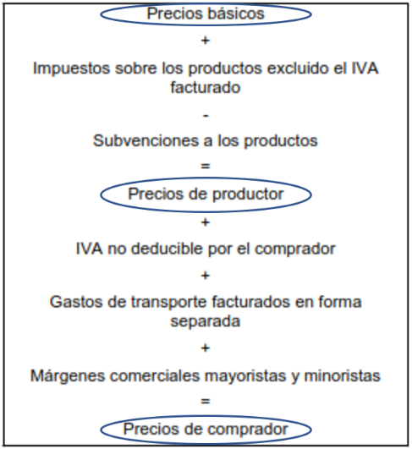
Valoración de importaciones y exportaciones Free on Board (FOB):
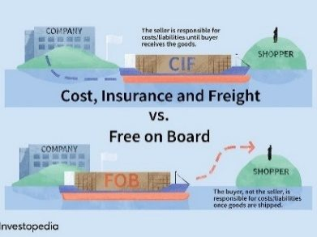
Para el caso de las importaciones y exportaciones de bienes y servicios se registran por su valor en la frontera. Las importaciones y las exportaciones totales se valoran franco a bordo en la frontera aduanera del país exportador. Los servicios de transporte exterior y de seguros entre las fronteras del exportador y el importador no se incluyen en el valor de los bienes, sino que se registran como servicios.
Impuestos y subvenciones sobre la producción

▪ De esta forma, cabe distinguir entre:
− Precios básicos: Son los precios al salir de las unidades productivas y, por convención, incluyen los costes estrictos (consumos intermedios, remuneración de salariados y excedente o renta mixta), además de otros impuestos netos sobre la producción.
− Precios de adquisición: Son los que pagan los compradores al adquirir los productos, por lo que llevarán incorporado, además de cualquier margen (comercial o de transporte), todos los impuestos netos sobre la producción y la importación.
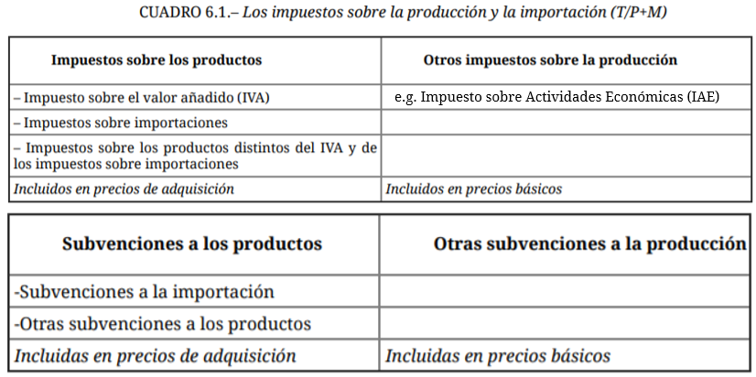

Principio de residencia
Una unidad es residente en un país cuando su “centro de interés económico predominante” está localizado en el territorio económico de ese país, es decir, cuando existe una vivienda o un lugar de producción desde el cual dicha unidad realiza actividades económicas y transacciones.
Para las familias, su lugar de residencia es el territorio donde tengan su domicilio habitual.
En caso de duda, se atiende a la duración de la estancia en un territorio. Hay numerosas excepciones referidas a turistas, estudiantes, pacientes, funcionarios, trabajadores de instituciones internacionales, tripulaciones o trabajadores de empresas no residentes.
En general, una empresa es residente donde realiza una cantidad significativa de su producción de bienes y servicios, normalmente por un período superior a un año.
Existen otros criterios complementarios como el de la jurisdicción de la legislación usada para la creación y existencia de la empresa o la base de operaciones (cuando los servicios prestados en una determinada ubicación no tienen entidad suficiente).
Las filiales son unidades institucionales independientes residentes en el lugar donde prestan sus servicios.
Las sucursales sólo pueden ser consideradas unidades independientes excepcionalmente, si desarrollan una parte substancial de la producción y llevan una contabilidad independiente.
En cuanto a las Administraciones Públicas (AAPP), se consideran residentes todos sus organismos, incluidas embajadas, consulados y bases militares. Sin embargo, no se incluyen los organismos internacionales ubicados en ese país, que son un territorio económico en sí mismos.
[Esto de arriba está copiado tal cual del tema 3.B.11 y no estoy seguro si en el SEC 2010 es igual, creo que sí]

LA SUCESIÓN DE CUENTAS
Dar intuiciones de los agregados macroeconómicos al hacer cada cuenta para hacer respuesta al título del tema (ver documento ANEXO A – Eurostat Página 315 – Agregados macroeconómicos. Viene sintetizado.
En este apartado vamos a ver la sucesión de las cuentas nacionales haciendo hincapié en la explicación de los distintos agregados macroeconómicos.
Los agregados son indicadores que sintetizan el resultado de la actividad del total de la economía y constituyen magnitudes esenciales para realizar análisis macroeconómicos y comparaciones en el tiempo y el espacio.
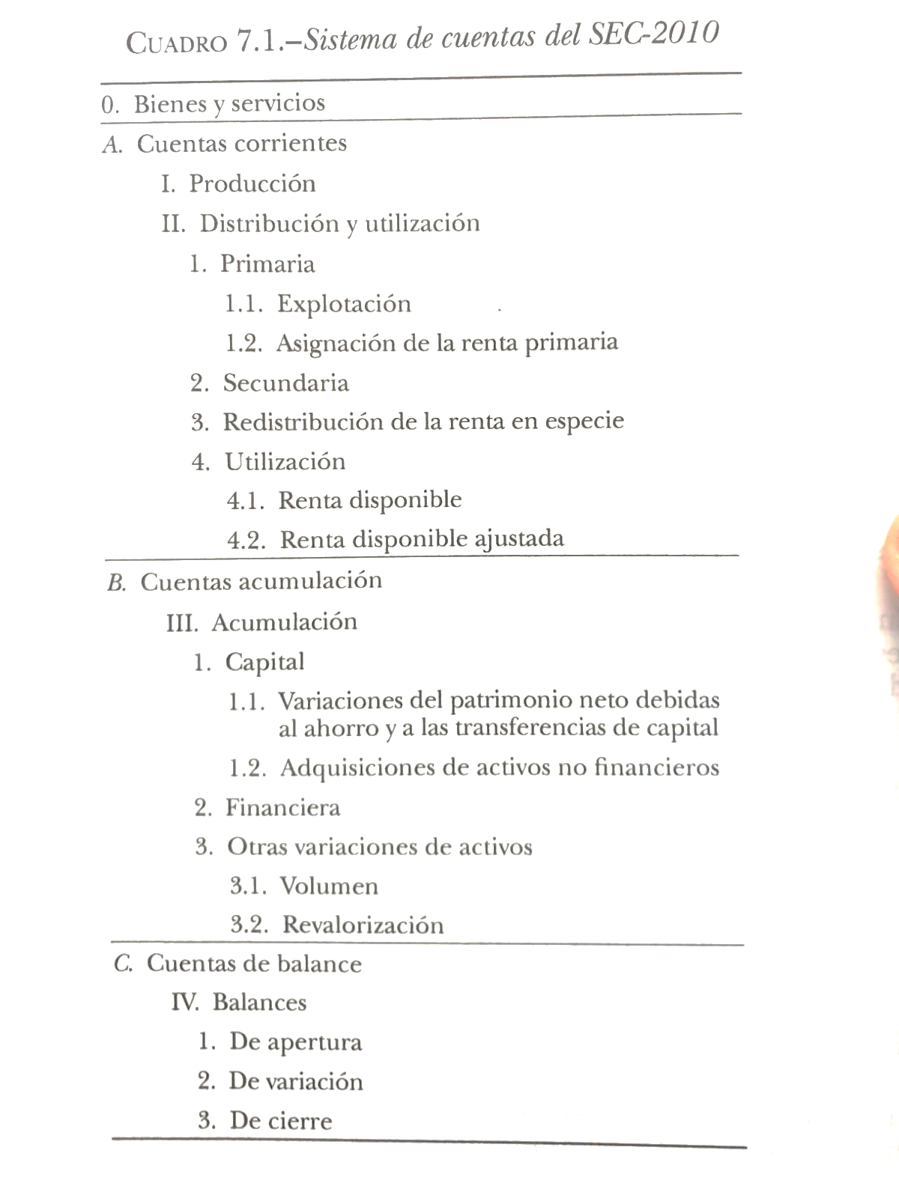
El SEC 2010 sigue a grandes rasgos la siguiente estructura [ver anexo A.8]:
Cuenta de bienes y servicios
Cuentas corrientes
Cuentas de acumulación
Balances
Cuentas del resto del mundo
Imagen 2.– Esquema de sucesión de cuentas
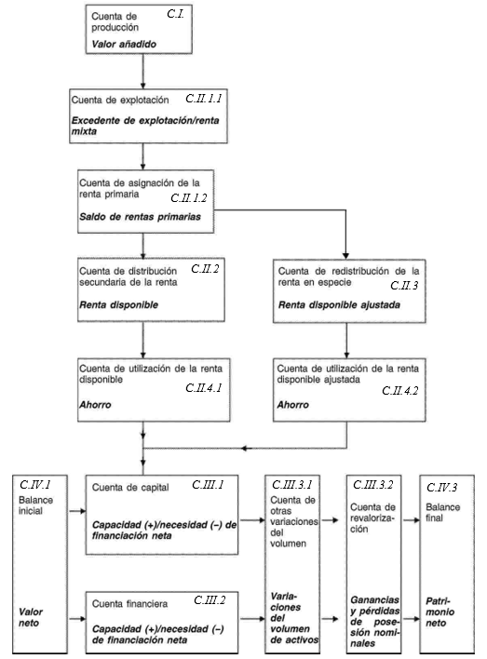
Fuente: Adaptado de Eurostat
Imagen 3.– Las tras vías de cálculo del PIB (SEC-2010)
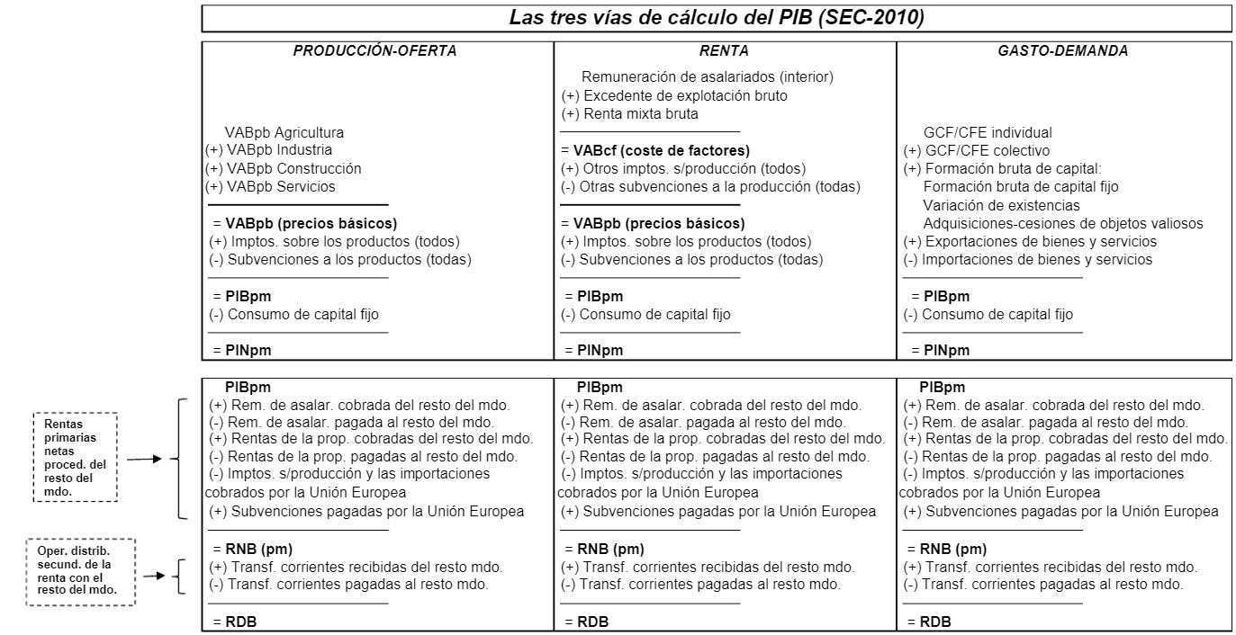
Fuente: Gutiérrez Hernández, P. (2021) Cuentas Nacionales. Facultad de Economía, Empresa y Turismo (Deparamento de Economía Aplicada y Métodos Cuantitativos). Universidad de La Laguna.

Cuenta de bienes y servicios (C.0)
La cuenta de bienes y servicios muestra el total de recursos en términos de producción e importaciones y los usos de bienes y servicios en términos de consumo intermedio, consumo final, formación bruta de capital fijo, variaciones de existencias y exportaciones para la economía en su conjunto y para grupos de productos.
Supone una igualdad contable que refleja la igualdad entre el PIB desde el punto de vista de la producción y el PIB desde el punto de vista del gasto.
C.0. Cuenta de bienes y servicios
Recursos | Empleos
Producción (a precios básicos)  Importaciones de bienes y servicios  (en términos fob)  Impuestos menos subvenciones sobre los productos | Consumos intermedios (a precios de adquisición)  Gasto en consumo final (a precios de adquisición)  Formación bruta de capital fijo  (a precios de adquisición)  Variación de existencias (a precios de adquisición)  Exportaciones de bienes y servicios  (a precios de adquisición)
Cabe definir los consumos intermedios como los gastos corrientes de explotación, es decir, los bienes y servicios consumidos en el proceso productivo excluidos los activos fijos (p.ej. suministros, marketing, contabilidad, transporte, alquiler de activos fijos…).

Cuentas corrientes
Las cuentas corrientes comprenden las operaciones no financieras relativas a la producción, generación de rentas, distribución de rentas, redistribución de rentas y utilización final de las rentas.
Se trata de una sucesión de cuentas donde se parte de la producción, ya que la producción es el recurso germinal a partir del cual se puede financiar a toda la economía.
Imagen 4.– Sucesión de cuentas corrientes
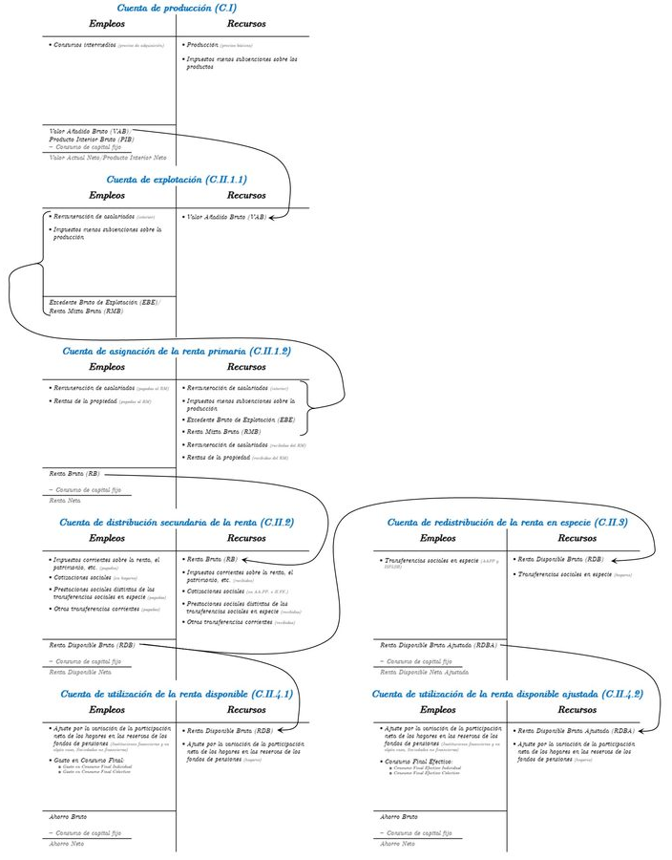
Fuente: Elaboración propia

Cuenta de producción (C.I)

Definición
La cuenta de producción registra cómo el proceso de producción, caracterizado por emplear consumos intermedios, determina la magnitud del PIB de la economía.

Empleos y recursos
En el lado de los empleos, se contabilizan los consumos intermedios (a precios de adquisición), consistentes en los gastos corrientes de explotación (i.e. los bienes y servicios consumidos en el proceso productivo, excluidos los activos fijos).
En el lado de los recursos, se parte de la producción (a precios básicos), siendo necesario incluir los impuestos menos las subvenciones sobre los productos para igualar la valoración de los recursos a la de los empleos.
C.I. Cuenta de producción
Empleos | Recursos
Consumos intermedios  (a precios de adquisición)  Valor Añadido Bruto / Producto Interior Bruto (a precios de adquisición)  − Consumo de capital fijo  VAN/PIN | Producción (a precios básicos)  Impuestos menos subvenciones sobre los productos

Saldo y macromagnitudes relevantes
De esta forma, como saldo contable obtenemos el Valor Añadido Bruto (VAB).
Es decir, el Valor Añadido Bruto es la diferencia entre la producción y los consumos intermedios.
El VAB mide el valor creado por la producción. Representa la contribución de la mano de obra y el capital al proceso de producción.
Sin embargo, no nos dice lo que se lleva en remuneraciones la mano de obra y el capital porque tienen que pagar impuestos y recibir subvenciones.
A nivel agregado, la suma de los valores añadidos brutos de todos los sectores institucionales más los impuestos menos las subvenciones sobre los productos da lugar al Producto Interior Bruto (PIB).
El Producto Interior Bruto es el indicador de la contabilidad nacional más frecuentemente utilizado. Se encuentra en el corazón de todo el sistema de contabilidad nacional.
El PIB combina en una sola cifra y sin duplicaciones, toda la producción (o el producto) obtenida por todas las empresas, las instituciones sin ánimo de lucro, las entidades gubernamentales y los hogares de un país determinado, en un periodo definido, independientemente del tipo de bienes y servicios producidos, siempre y cuando la producción tenga lugar dentro del territorio económico del país.
Por lo tanto, el PIB a precios de mercado es uno de los agregados clave del SEC. Es el resultado final de la actividad productiva de las unidades de producción residentes en un territorio económico. Puede definirse de 3 formas:
- El enfoque del gasto: El PIB es igual a la suma de los empleos finales de bienes y servicios de las unidades institucionales residentes (consumo final y formación bruta de capital), más las exportaciones y menos las importaciones de bienes y servicios;
$${\text{PIB}}_{\text{Gasto}}=\text{C}+\text{I}+\text{G}+\left(\text{X}-\text{M}\right)$$
- El enfoque de la producción: El PIB es igual a la suma de los valores añadidos brutos de los diversos sectores institucionales o de las diferentes ramas de actividad, más los impuestos sobre los productos y menos las subvenciones a los productos (que no se asignan a los sectores y a las ramas de actividad). También es igual al saldo de la cuenta de producción del total de la economía;
$${\text{PIB}}_{\text{Prod.}}=\sum{\text{VAB}}+\left({\text{Impuestos}}_{\text{Productos}}-{\text{Subvenciones}}_{\text{Productos}}\right)$$
- El enfoque de la renta: El PIB es igual a la suma de los empleos de la cuenta de explotación del total de la economía (remuneración de los asalariados, impuestos menos subvenciones a la producción y las importaciones, excedente de explotación bruto y renta mixta bruta del total de la economía).
$${\text{PIB}}_{\text{Renta}}=\text{Salarios} \text{(W)}+\text{Rentas} \text{(O.I.P.)}+\text{Beneficios} \text{(EBE/RMB)} \\ \text{RNB}={\text{PIB}}_{\text{Renta}}+\text{RP} \\ \text{RNDB}=\text{RNB}+\text{RS}$$
Estos 3 enfoques para medir el PIB también reflejan las distintas formas de analizar el PIB en términos de componentes.
Para obtener la mejor estimación del PIB, constituye una práctica adecuada introducir los elementos de esos 3 enfoques en un marco de origen y destino, lo cual permite conciliar las estimaciones del valor añadido y de la renta por rama de actividad, así como equilibrar la oferta y la demanda por productos [ver tema 3.A.31].
Este enfoque integrado garantiza la coherencia entre los componentes del PIB, y permite obtener una mejor estimación del nivel del PIB que con solamente uno de los tres enfoques.
Hay que señalar que además de medirse el PIB en términos nominales (PIB a precios corrientes) suele representarse también en términos reales (PIB a precios constantes).
Para su obtención se aplica un deflactor a los términos nominales con objeto de eliminar el componente inflacionista, averiguando así cuánto ha aumentado la producción material del país en el período de referencia.
Es decir, se tiene en cuenta la tasa de variación del nivel de precios (i.e. inflación).
El PIB a precios corrientes es, sin embargo, usado como denominador para estandarizar importantes agregados como el déficit público.
También se puede registrar el PIB en términos per cápita dividiendo el PIB entre la población total.
Si al PIB se le resta el consumo de capital fijo (que representa el montante de los activos fijos consumidos como consecuencia del desgaste y la obsolescencia) se obtiene el Producto Interior Neto a precios de mercado (PIN).
No obstante, se suele utilizar el PIB ante la dificultad de medición del consumo de capital fijo.

Cuenta de explotación (C.II.1.1)

Definición
La cuenta de explotación registra la generación de la renta a partir de la contribución a la producción de los factores productivos, así como los impuestos menos subvenciones sobre la producción y las importaciones adeudados a las administraciones públicas (p.ej. IVA, derechos sobre importaciones…). Es decir, analiza en qué medida el valor añadido engloba la remuneración de asalariados nacional y otros impuestos a la producción.

Empleos y recursos
Se parte del saldo de la cuenta de producción (i.e. del VAB), que se registra en recursos.
Por el lado de los empleos, esta cuenta registra la generación de la renta a partir de la contribución a la producción de los factores productivos, así como los impuestos menos subvenciones sobre la producción y las importaciones adeudadas a las administraciones públicas (IVA, derechos sobre importaciones). Es decir, analiza en qué medida el valor añadido engloba la remuneración de asalariados nacional y otros impuestos a la producción.
La remuneración de asalariados se define como la remuneración total, en dinero o en especie, a pagar por una empresa a un asalariado en contraprestación del trabajo realizado por este durante el período contable (no incluye solo sueldos y salarios sino también cotizaciones sociales a cargo de los empleadores).
C.II.1.1. Cuenta de explotación
Empleos | Recursos
Remuneración de asalariados (interior)  Impuestos menos subvenciones sobre la producción:  - Impuestos menos subvenciones sobre los productos y las importaciones.  - Otros impuestos menos subvenciones sobre la producción.  Excedente Bruto de Explotación  Renta Mixta Bruta (en el caso de los hogares) | VAB/PIB (a precios de adquisición)

Saldo y macromagnitudes relevantes
De este modo, se obtiene como saldo contable el Excedente Bruto de Explotación (EBE) que mide el excedente generado de la producción resultante de deducir del valor de la producción los empleos en concepto de consumos intermedios, remuneración de los asalariados e impuestos menos subvenciones a productos y antes de considerar tanto cobros o pagos por la propiedad de activos financieros y de activos no financieros no producidos.
En el caso de los hogares se denomina Renta Mixta Bruta (RMB).
Además, si con las cuentas vistas hasta ahora podíamos obtener la producción desde el punto de vista del gasto y de la producción, con esta cuenta podemos obtener también el PIB desde el enfoque de la renta.
El PIB desde el enfoque de la renta queda definido como el total de todas las rentas obtenidas en el proceso de producción de bienes y servicios más los impuestos sobre la producción y las importaciones menos las subvenciones:
$${\text{PIB}}_{\text{Renta}}=\text{Remuneración de asalariados}+\text{EBE/RMB}+\left({\text{Impuestos}}_{\text{Producción}}-{\text{Subvenciones}}_{\text{Producción}}\right)$$

Cuenta de asignación de la renta primaria (C.II.1.2)

Definición
A diferencia de la cuenta de explotación, que se centra en la condición de productores cuyas actividades generan unas remuneraciones, la cuenta de asignación de la renta primaria se centra en la concepción de unidades institucionales como perceptores de ingresos primarios (siendo los ingresos primarios un concepto más amplio de remuneraciones y no necesariamente ligado con los ingresos de la producción).

Empleos y recursos
Se parte de la ecuación anterior, es decir, del PIB desagregado en remuneración de asalariados, excedente bruto de explotación, renta mixta bruta e impuestos menos subvenciones sobre la producción, que se representa en recursos. En este lado se añaden también la remuneración de asalariados y las rentas de la propiedad recibidas del resto del mundo.
Por el lado de los empleos, se descuentan la remuneración de asalariados y las rentas de la propiedad pagadas al resto del mundo.
C.II.1.2. Cuenta de asignación de la renta primaria
Empleos | Recursos
Remuneración de asalariados pagada al resto del mundo  Rentas de la propiedad pagadas al resto del mundo  Renta Bruta / Renta Nacional Bruta  − Consumo de capital fijo  RN/RNN | Excedente Bruto de Explotación  Renta Mixta Bruta (en el caso de los hogares)  Remuneración de asalariados (interior)  Remuneración de asalariados recibida del resto del mundo  Rentas de la propiedad recibidas del resto del mundo  Impuestos menos subvenciones sobre la producción:  - Impuestos menos subvenciones sobre los productos y las importaciones.  - Otros impuestos menos subvenciones sobre la producción.

Saldo y macromagnitudes relevantes
Como saldo contable obtenemos la Renta Nacional Bruta.
La Renta Nacional Bruta (a precios de mercado) representa la renta primaria total a cobrar por las unidades institucionales residentes: remuneración de los asalariados, impuestos menos subvenciones a la producción y las importaciones, rentas de la propiedad (la diferencia entre las rentas a cobrar y a pagar), excedente bruto de explotación y renta mixta bruta.
La Renta Nacional Bruta (a precios de mercado) es igual al PIB, menos las rentas primarias a pagar por las unidades institucionales residentes a unidades institucionales no residentes, más las rentas primarias del resto del mundo a cobrar por las unidades institucionales residentes.
La Renta Nacional no es un concepto de producción sino un concepto de renta, que resulta más significativo si se expresa en términos netos, es decir, después de deducir el consumo de capital fijo.

Cuenta de distribución secundaria de renta (C.II.2)

Definición
Hay otros intercambios de renta que no responden, como en los casos anteriores, a un quid pro quo (renta frente a producto o frente a servicios de factores) sino a una transferencia de rentas de un sector (o país) a otro, bien por obligación (el gobierno recauda impuestos de los hogares o entrega rentas a colectivos como los pensionistas) o bien porque se producen transferencias en el ámbito interior o internacional, como las que tienen lugar entre particulares o en el marco de la Unión Europea.
Estas transferencias de redistribución de las rentas primarias se registran en la cuenta de distribución secundaria de la renta.
Estas transferencias permiten que la renta de la que dispone un sector difiera de su generación de renta, o que parte de las rentas generadas en un país se transfieran a otros. Por lo que de la RNB se pasa a la renta nacional disponible bruta (RNDB).
En esta cuenta juegan un papel importante las administraciones públicas como perceptores de impuestos y como donantes de transferencias a los hogares.
De este modo, las partidas relevantes en la distribución son:
Impuestos corrientes sobre la renta y el patrimonio (impuestos directos): Pagos obligatorios sin contrapartida directa realizados por las unidades institucionales a las administraciones públicas. Constituyen, por lo general, la mayor parte de los ingresos de las administraciones públicas. Se introducen en esta cuenta porque tienen finalidad redistributiva.
Cotizaciones sociales: Pagos de los hogares a los sistemas sociales con el fin de asegurar el pago de prestaciones sociales. Comprenden cotizaciones a cargo de los empleadores y cotizaciones a cargo de los hogares.
Cotizaciones imputadas: Cuando el empleador es la propia administración pública se imputan las cotizaciones sociales que la administración pública debería pagarse a sí misma.
Prestaciones sociales: Se trata de transferencias corrientes que reciben los hogares bajo ciertas circunstancias como por ejemplo enfermedad, desempleo, jubilación… (se excluyen en esta cuenta las prestaciones en especie).
Otras transferencias corrientes: Son aquellas transferencias que no son de capital, es decir que no se vinculan a la adquisición de un activo (ya sea financiero o no financiero). Estas transferencias sí que afectan directamente el nivel de ingreso primario ya que suponen más renta para el receptor.

Empleos y recursos
Se parte del saldo de la cuenta anterior: la renta nacional bruta, que se registra en recursos. A esta, se le suman los impuestos y prestaciones sociales recibidos
C.II.2. Cuenta de distribución secundaria de renta
Empleos | Recursos
- Impuestos corrientes sobre la renta, el patrimonio, etc. (pagados)  Cotizaciones sociales (en hogares)  Prestaciones sociales distintas de las transferencias sociales en especie (pagadas)  Otras transferencias corrientes (pagadas)  Renta Disponible Bruta /  Renta Nacional Disponible Bruta | Renta Nacional Bruta  Impuestos corrientes sobre la renta, el patrimonio, etc. (recibidos)  Cotizaciones sociales (en Administraciones Públicas e Instituciones Financieras)  Prestaciones sociales distintas de las transferencias sociales en especie (recibidas)  Otras transferencias corrientes (recibidas)

Saldo y macromagnitudes relevantes
La Renta Nacional Disponible Bruta es la suma de las rentas disponibles brutas de los sectores institucionales. La renta nacional disponible bruta es igual a la renta nacional bruta menos las transferencias corrientes a pagar a unidades no residentes, más las transferencias corrientes del resto del mundo a cobrar por las unidades residentes.

Cuenta de redistribución de la renta en especie (C.II.3)

Definición
La cuenta de redistribución de la renta en especie tiene como finalidad registrar las transferencias sociales en especie realizadas desde el sector AAPP e ISFLSH al sector de los hogares.
Esta cuenta no produce ninguna alteración de la renta del país.
Es decir, a nivel nacional la renta disponible bruta y la renta disponible bruta ajustada coinciden.
Sin embargo, a nivel de los sectores es relevante porque da una visión más completa de la renta de los hogares al incluir la utilización de bienes que reciben de forma gratuita como prestaciones sociales en especie y las transferencias de bienes y servicios no de mercado individuales, como sanidad o educación. Son servicios por los que el consumidor no paga.
Por transferencias en especie hablamos de prestaciones de seguridad social (tratamientos médicos, estancias hospitalarias…), prestaciones de asistencia social (guarderías infantiles, ayudas para alojamiento…).
Es decir, se trata de bienes y servicios transferidos gratuitamente (servicios no de mercado).
Esta cuenta “transformará” la Renta Disponible Bruta en Renta Disponible Bruta Ajustada (RDBA).
Esta cuenta surge por la disyuntiva entre gasto público y consumo colectivo:
Consumo colectivo: Consumo realizado de forma colectiva por todos los miembros de una comunidad (o parte de ella, como una región). Son servicios que: a) se prestan de forma colectiva; b) su uso es público; c) no requieren un acuerdo explícito de participación; y d) no excluye de su uso a otros miembros (no rivalidad).
Gasto público: Incluye el consumo colectivo y otras categorías de gasto público de consumo que no tienen las características anteriores y que denominaremos transferencias sociales en especie (p.ej. sanidad, educación, asistencia social y asuntos culturales). Estos gastos, por ser susceptibles de individualización, dejan de incluirse en el consumo colectivo, y se incluirán en el consumo individual efectivo de los hogares. Mientras que forman parte del consumo colectivo, por ejemplo, la administración general, defensa, orden público, investigación y desarrollo.

Empleos y recursos
Para ello, parte del saldo de la cuenta anterior, la Renta Disponible Bruta, en los recursos, y se añaden o sustraen las transferencias sociales en especie (se añaden en el caso de los hogares (recursos) se sustraen en el caso de las Administraciones Públicas y las ISFLSH (empleos)).
C.II.3. Cuenta de redistribución de la renta en especie
Empleos | Recursos
Transferencias sociales en especie (AAPP e ISFLSH)  Renta Disponible Bruta Ajustada | Renta Disponible Bruta  Transferencias sociales en especie (hogares)

Saldo y macromagnitudes relevantes
De este modo obtenemos como saldo contable la Renta Disponible Bruta Ajustada.

Cuenta de utilización de la renta disponible (C.II.4.1)

Definición
La finalidad de la cuenta de utilización de la renta disponible es mostrar la forma en que los hogares, las AAPP y las ISFLSH reparten su renta disponible entre gasto en consumo final y ahorro.

Empleos y recursos
En recursos, de parte del saldo de la cuenta de distribución secundaria de la renta (i.e. la Renta Disponible Bruta) y un ajuste por la participación en fondos de pensiones (aparecerá en recursos para hogares y en empleos para instituciones financieras y, en algunos casos, sociedades no financieras).
En empleos, se reflejará el gasto en consumo final, entendido como el monto destinado a la adquisición de bienes y servicios de consumo que satisfacen las necesidades corrientes.
C.II.4.1. Cuenta de distribución de la renta en especie
Empleos | Recursos
Ajuste por la variación de la participación neta de los hogares en las reservas de los fondos de pensiones (Instituciones financieras y, en algún caso, Sociedades no financieras)  Gasto en consumo final:  - Individual  - Colectivo  Ahorro Bruto / Ahorro Nacional Bruto  − Consumo de capital fijo  Ahorro neto / Ahorro nacional neto | Renta Nacional Disponible Bruta  Ajuste por la variación de la participación neta de los hogares en las reservas de los fondos de pensiones (hogares)

Saldo y macromagnitudes relevantes
El saldo contable es el ahorro bruto, que mide la parte de la renta disponible de cada sector institucional que no se utiliza en gastos de consumo final. El ahorro nacional bruto es la suma de los ahorros brutos de los diversos sectores institucionales y, por lo tanto, mide la parte de la renta nacional disponible que no se utiliza en gastos de consumo final.
El ahorro bruto puede ser positivo o negativo, según si el ingreso disponible supera a los gastos en consumo final o viceversa.
Asumiendo que el ahorro es positivo (y en ausencia de transferencias de capital) el ingreso no gastado tiene que destinarse a la adquisición de activos o la reducción de pasivos.
Si el ahorro es negativo, algunos activos financieros o no financieros se han tenido que liquidar o se han incrementado algunos pasivos.
Por tanto, el ahorro constituye el vínculo entre las cuentas corrientes del Sistema de Cuentas Nacionales y las cuentas de acumulación subsiguientes.

Cuenta de utilización de la renta disponible ajustada (C.II.4.2)

Definición
Los hogares adquieren bienes y servicios que forman parte de su consumo individual, pero también reciben bienes y sobre todo servicios, financiados fundamentalmente por las administraciones públicas. Para reflejar esta situación, el SEC 2010 incorpora el concepto de consumo efectivo, señalando cuál es efectivamente el consumo de una unidad, al margen de que se financiación se haya efectuado por otra. Es decir, está cuenta se refiere a la utilización de la renta en especie.
El consumo efectivo de los hogares será su propio gasto en consumo más el gasto en consumo individualizable de las AAPP e ISFLSH. Los gastos en consumo individual de las AAPP y de las ISFLSH se denominan transferencias sociales en especie. El gasto no individualizable de las AAPP es el consumo colectivo. Esta fórmula tiene una doble ventaja: a) es más expresiva del bienestar de los consumidores; y b) permite una mejor comparación del nivel de consumo entre países con independencia de quién efectúa su financiación.

Empleos y recursos
C.II.4.2. Cuenta de utilización de la renta disponible ajustada
Empleos | Recursos
Consumo final efectivo:  - Individual  - Colectivo  Ajuste por la variación de la participación neta de los hogares en las reservas de los fondos de pensiones (Instituciones financieras y en algún caso Sociedades no financieras)  Ahorro Bruto / Ahorro Nacional Bruto  − Consumo de capital fijo  Ahorro neto / Ahorro nacional neto | Renta Disponible Bruta Ajustada  Ajuste por la variación de la participación neta de los hogares en las reservas de los fondos de pensiones (hogares)

Saldo y macromagnitudes relevantes
El saldo contable de esta cuenta es el mismo que el de la anterior, el ahorro bruto, que mide la parte de la renta disponible de cada sector institucional que no se utiliza en gastos de consumo final.
Puede ser positivo o negativo, según si el ingreso disponible supera a los gastos en consumo final o viceversa. Asumiendo que el ahorro es positivo (y en ausencia de transferencias de capital) el ingreso no gastado tiene que destinarse a la adquisición de activos o la reducción de pasivos. Si el ahorro es negativo, algunos activos financieros o no financieros se han tenido que liquidar o se han incrementado algunos pasivos. Por tanto, el ahorro constituye el vínculo entre las cuentas corrientes del Sistema de Cuentas Nacionales y las cuentas de acumulación subsiguientes.
Imagen 5.– Desagregación de la RNDB y RNDBA
C.II.4.1: Cuenta de utilización de la renta disponible |  |  |  | C.II.4.2: Cuenta de utilización de la renta disponible ajustada
RNDB |  | S_{ISFLH} |  |  | S_{ISFLH} | RNDBA
RNDB | RD_{E} | S_{E} |  |  | S_{E} | RNDBA
RNDB | RD_{H} | S_{H} |  |  | S_{H} | RNDBA
RNDB | RD_{H} | Gasto en Consumo Final _{H} |  |  | Consumo Final Efectivo _{Individual} | RNDBA
RNDB |  | Gasto en Consumo Final _{ISFLH} | Transferencias sociales en especie  (recogidas en la cuenta de redistribución de la renta en especie) |  | Consumo Final Efectivo _{Individual} | RNDBA
RNDB | RD_{AAPP} | Gasto en Consumo Final _{AAPP} |  |  | Consumo Final Efectivo _{Individual} | RNDBA
RNDB | RD_{AAPP} | Gasto en Consumo Final _{AAPP} |  |  | Consumo Final Efectivo _{Colectivo} | RNDBA
RNDB | RD_{AAPP} | S_{AAPP} |  |  | S_{AAPP} | RNDBA
* Las ISFLSH también ahorran según el SEC 2010, por lo que $\text{RD}\text{ISFLSH}=\text{GCF}\text{ISFLH}+\text{S}\text{ISFLH}$.
* Es importante entender que a nivel de toda la economía, $\text{RNDB}=\text{RNDBA}$, por lo que la cuenta de redistribución de la renta en especie y la cuenta de utilización de la renta disponible ajustada no producen ninguna alteración en la renta del país. Pero a nivel de los sectores es relevante porque da una visión más completa.
Fuente: Elaboración propia

Cuentas de acumulación
Imagen 6.– Estructura de la contabilidad nacional
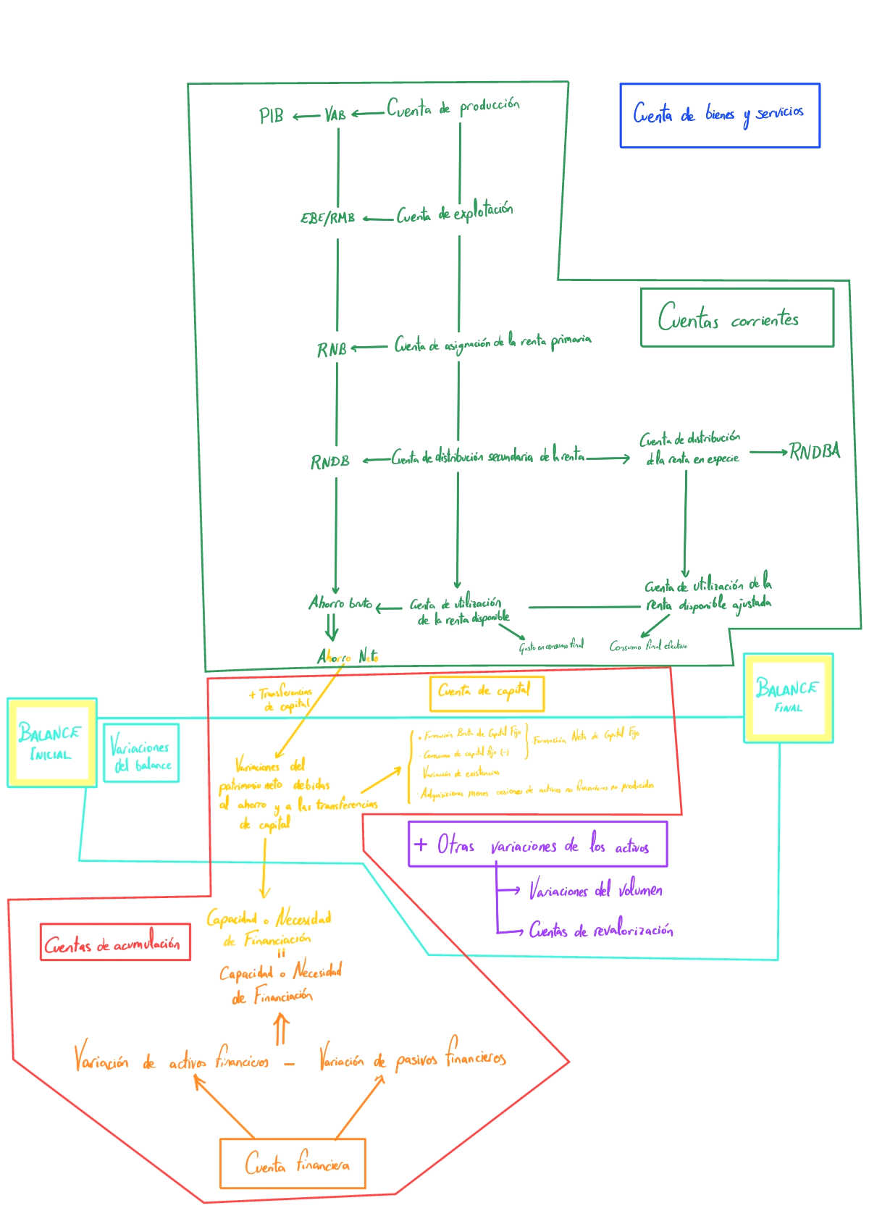
Fuente: Elaboración propia
Mientras que las cuentas corrientes se ocupan de los flujos que tienen lugar durante el período contable, las cuentas de acumulación registran las causas de las variaciones de los activos y pasivos, así como del patrimonio neto, de las distintas unidades institucionales.
En la parte de la izquierda de estas, en vez de los empleos se registran las variaciones de los activos, y en el lado de la derecha las variaciones de los pasivos y del patrimonio neto (en ambos casos con signo positivo cuando aumentan y con signo negativo cuando disminuyen).
Al igual que en el caso de las cuentas corrientes, se trata de una sucesión de cuentas que parte del ahorro neto (obtenido de la sucesión de las cuentas corrientes) y que determina la variación de activos y pasivos.
Existen 3 tipos de cuentas de acumulación: capital, financiera y otras variaciones de activos.

Cuenta de capital (C.III.1)
La cuenta de capital parte del ahorro neto (restando al saldo de la cuenta anterior el consumo de capital fijo), y su finalidad es obtener las variaciones del patrimonio neto del conjunto de la economía.
Concretamente, la cuenta de capital permite determinar en qué medida las adquisiciones menos las cesiones de activos no financieros han sido financiadas con cargo al ahorro (saldo contable final de las cuentas corrientes) y las transferencias de capital.
Esta cuenta muestra, o bien una capacidad de financiación, que corresponde al importe de que dispone una unidad o un sector para financiar, directa o indirectamente, a otras unidades o sectores, o bien una necesidad de financiación que corresponde al importe que una unidad o sector se ve obligado a pedir prestado a otras unidades o sectores.
La cuenta de capital se subdivide en 2 cuentas:
- Cuenta de variaciones del patrimonio neto debidas al ahorro y las transferencias de capital (C.III.1.1)
- Cuenta de adquisiciones de activos no financieros (C.III.1.2)

Cuenta de variaciones del patrimonio neto debidas al ahorro y las transferencias de capital (C.III.1.1)

Definición
Esta cuenta corrige el ahorro neto por las transferencias de capital desde y hacia los sectores. Se diferencian de las transferencias corrientes en que suponen la adquisición o cesión de activos por al menos una de las partes que intervienen en la operación.

Variaciones de activos y variaciones de pasivos y patrimonio neto
De este modo, se representan en las variaciones del patrimonio neto:
El ahorro neto; y
Las transferencias de capital (en positivo si son a cobrar y en negativo a pagar), que pueden ser:
En efectivo, condicionadas a la adquisición de activos.
      - Por ejemplo, ayudas a la inversión pagadas por las instituciones de la UE (p.ej. FEAGA, FEADER…) o por las administraciones públicas a los propietarios de bienes de capital destruidos o dañados por guerras o catástrofes naturales.
En especie (cesión de activos o cancelación de una deuda)
C.III.1.1. Cuenta de variaciones del patrimonio neto debidas al ahorro y las transferencias de capital
Variaciones de activos | Variaciones de pasivos y del patrimonio neto
Variaciones del patrimonio neto debidas al ahorro y a las transferencias de capital | Ahorro neto (obtenido de las cuentas corrientes)  Transferencias de capital:  - A cobrar (+)  - A pagar (−)

Saldo contable
Como saldo contable obtenemos las variaciones del patrimonio neto debidas al ahorro y a las transferencias de capital, que representa el montante disponible para la adquisición de activos.

Cuenta de adquisiciones de activos no financieros (C.III.1.2)

Definición
Esta cuenta sirve para ver a qué se destinan las variaciones en el valor neto debidas al ahorro y a las transferencias de capital.

Variaciones de activos y variaciones de pasivos y patrimonio neto
Partimos del saldo contable de la cuenta anterior (registrado como variaciones de pasivo y del patrimonio neto).
Por su parte, en variaciones de activos registramos las adquisiciones menos las cesiones de activos no financieros:
Formación bruta de capital fijo: Se mide por el valor total de las adquisiciones menos las disposiciones (cesiones) de activos fijos efectuadas por los productores residentes sin incluir las existencias. Los activos fijos son activos producidos utilizados en la producción durante más de un año. Distinguimos entre activos tangibles (edificios, equipos, maquinaria…) y activos intangibles (marcas, patentes…).
Consumo de capital fijo (con signo negativo): La formación bruta de capital fijo ha de ser aminorada por el consumo de capital fijo, es decir, hay que tener en cuenta la depreciación, para así tener en cuenta la formación neta de capital fijo.
Variación de existencias.
Adquisiciones menos cesiones de activos no financieros no producidos: Son transacciones relacionadas con activos que pueden utilizarse para la producción de bienes y servicios, pero en sí no han sido producidos como por ejemplo arrendamientos de recursos naturales, patentes, derechos de autor, marcas…
C.III.1.2. Cuenta de adquisiciones de activos no financieros
Variaciones de activos | Variaciones de pasivos y del patrimonio neto
Formación bruta de capital fijo  Consumo de capital fijo (con signo negativo)  Variación de existencias  Adquisiciones menos cesiones de activos no financieros no producidos  Capacidad (+) o Necesidad (−) de Financiación | Variaciones del patrimonio neto debidas al ahorro y a las transferencias de capital

Saldo contable y macromagnitudes relevantes
Como saldo contable obtenemos la capacidad o necesidad de financiación, que viene dada por la diferencia entre el ahorro (corregido por las transferencias de capital) y la adquisición de activos no financieros.
Si el monto es negativo, existe un endeudamiento neto y una necesidad de financiación (aumento neto de pasivos financieros) y el saldo reflejará el montante de recursos necesarios para pedir prestados frente al exterior.
Si el monto es positivo, se trata de una capacidad de financiación (adquisición neta de activos financieros) y el saldo reflejará el montante de recursos disponibles para adquirir activos financieros.
Para las AAPP, la capacidad/necesidad de financiación representa el principal indicador de las finanzas gubernamentales.

Cuenta financiera (C.III.2)

Definición
La cuenta financiera muestra cómo se traslada la capacidad o necesidad de financiación a la variación de activos y pasivos financieros:
Un activo financiero es un depósito de valor que genera un beneficio para su propietario por su posesión o uso durante un período.
Un pasivo financiero es una obligación de su poseedor de realiza un pago a un acreedor.

Variaciones de activos y variaciones de pasivos y patrimonio neto
Por lo tanto, en el lado de variaciones de pasivos y del patrimonio neto se registra la capacidad o necesidad de financiación, así como la variación de pasivos financieros.
Por su parte, en el lado de variaciones de activos, se registra la variación de activos financieros.
C.III.2. Cuenta financiera
Variaciones de activos | Variaciones de pasivos y del patrimonio neto
Variación de activos financieros | Capacidad (+) o Necesidad (−) de Financiación  Variación de pasivos financieros

Saldo contable y macromagnitudes relevantes
Dado que estas deberían corresponderse con los saldos contables financieros excedentarios o deficitarios, no existe saldo contable en esta cuenta (es una identidad contable).
La diferencia entre la variación de los activos financieros y la variación de pasivos financieros es equivalente a la capacidad o necesidad de financiación de esta economía. Esta cuenta es la contrapartida financiera (en términos de instrumentos financieros) de las cuentas de la economía real.
Esta cuenta nos permite llegar a una de las identidades clave de la contabilidad nacional [ver nota al pie 30]:
$$\underset{\text{Capacidad }\left(+\right) \text{o Necesidad} \left(-\right)\text{ de Financiación}}{\underbrace{\text{Saldo de la cuenta capital}}}=\underset{\text{Capacidad }\left(+\right) \text{o Necesidad} \left(-\right)\text{ de Financiación}}{\underbrace{\text{Saldo de la cuenta financiera}}}$$
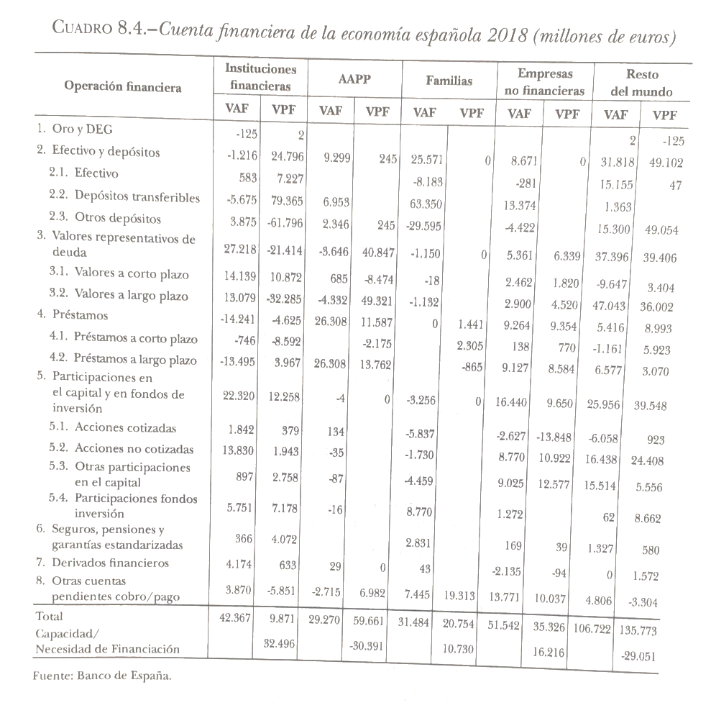

Cuenta de otras variaciones de los activos (C.III.3)
La cuenta de otras variaciones de los activos registra variaciones de los activos y los pasivos como consecuencia de flujos que no constituyen transacciones (intercambios o transferencias), ni variaciones de existencias ni depreciación del capital ordinario.
Se distinguen 2 cuentas:
- Cuenta de otras variaciones del volumen de los activos (C.III.3.1)
- Cuentas de revalorización (C.III.3.2)
  - Cuenta de ganancias y pérdidas de posesión neutrales (C.III.3.2.1)
  - Cuenta de ganancias y pérdidas de posesión reales (C.III.3.2.2)

Cuenta de otras variaciones del volumen de los activos (C.III.3.1)

Definición
La cuenta de otras variaciones del volumen de los activos registra variaciones en el volumen de los activos y pasivos como consecuencia de acontecimientos excepcionales (p.ej. guerras y terremotos).

Variación
Las partidas correspondientes a las variaciones de los activos se registran en el lado izquierdo y las partidas para las variaciones de los pasivos y el patrimonio neto se registran en el lado derecho.

Saldo contable y macromagnitudes relevantes
Como saldo contable se obtienen las variaciones del valor neto debidas a otras variaciones del volumen de activos.

Cuentas de revalorización (C.III.3.2)
Las cuentas de revalorización registran las variaciones que se producen en el valor nominal de los activos reales y financieros ya existentes al principio del período (es decir, por la tenencia de los mismos).

Cuenta de ganancias y pérdidas de posesión neutrales (C.III.3.2.1)
Revalorización proporcional al nivel general de precios que se obtiene aplicando un índice de la variación del nivel general de precios al valor inicial de todos los activos y pasivos. Afecta a todos los activos y pasivos de la misma forma.

Cuenta de ganancias y pérdidas de posesión reales (C.III.3.2.2)
Las ganancias y pérdidas de posesión reales miden la diferencia entre las ganancias y las pérdidas de posesión nominales y las ganancias y pérdidas de posesión neutrales. Se refiere a incrementos y disminuciones del precio relativo de un activo, es decir, si el precio efectivo del activo ha aumentado más rápidamente que el nivel general de precios.

Balances

Balances (C.IV)
Los balances tienen por objetivo describir los activos, los pasivos y el patrimonio neto de las unidades al principio y al final del ejercicio contable, así como las variaciones que tienen lugar durante dicho periodo.

Balance inicial (C.IV.1)
Registra el valor de los activos y pasivos que poseen las unidades al principio del ejercicio contable. La diferencia entre los activos y los pasivos (el saldo contable) es el patrimonio inicial neto.

Variaciones del balance (C.IV.2)
Registran las variaciones del valor de los activos y pasivos durante el ejercicio contable y agregan los montantes registrados en las diversas cuentas de acumulación, es decir, las variaciones del patrimonio neto debidas al ahorro y a las transferencias de capital, las variaciones del patrimonio neto debidas a otras variaciones del volumen de los activos y las variaciones del patrimonio neto debidas a ganancias y pérdidas de posesión nominales.

Balance final (C.IV.3)
Registra el valor de los activos y pasivos que poseen las unidades al final del ejercicio contable. Estas partidas se clasifican según la misma nomenclatura utilizada en el balance inicial y se valoran a precios corrientes de final del periodo. La diferencia entre los activos y los pasivos (el saldo contable) es el patrimonio final neto. El valor de un activo o pasivo en el balance final será igual a la suma de su valor en el balance inicial y del importe registrado para dicho activo o pasivo en la cuenta de variaciones del balance.

Cuentas del resto del mundo
Las cuentas del resto del mundo registran las operaciones entre unidades institucionales residentes y no residentes. El resto del mundo no constituye un sector institucional como tal, pero desempeña un papel similar en la estructura del sistema. Por ello, estas cuentas se realizan desde el punto de vista del resto del mundo, de forma que un recurso para el resto del mundo es un empleo para el total de la economía y viceversa. En esa misma línea, un activo financiero para el resto del mundo es un pasivo para el total de la economía y viceversa.
El registro de las interacciones de la economía residente con el resto del mundo corresponde de forma más sistemática a la elaboración de la balanza de pagos y la posición de inversión internacional [ver tema 3.B.11].

Cuentas del resto del mundo: cuenta de intercambios exteriores de bienes y servicios (C.V.1)

Cuentas del resto del mundo: cuenta exterior de rentas primarias y transferencias corrientes (C.V.2)

Cuentas del resto del mundo: cuenta de capital (C.V.3.1)

Cuentas del resto del mundo: cuenta financiera (C.V.3.2)

Otras cuentas y aportaciones del SEC 2010

Cuentas económicas integradas
Hasta ahora se ha visto una única forma de presentar la economía a través de una serie de cuentas en forma de T interrelacionadas. Sin embargo, podemos presentar la información también en cuentas integradas, que dan una imagen completa de las cuentas de la economía en total, incluidos los balances en un formato que permite mostrar las principales relaciones económicas y los principales agregados.
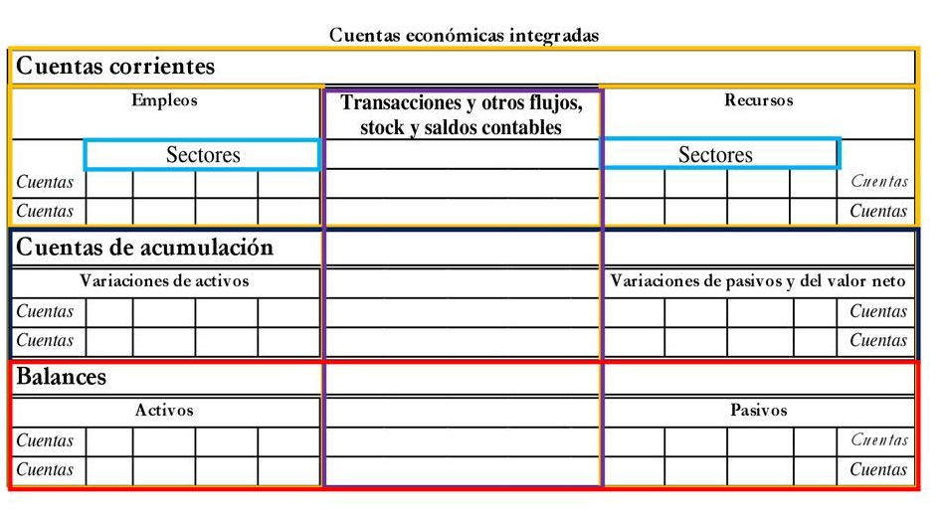
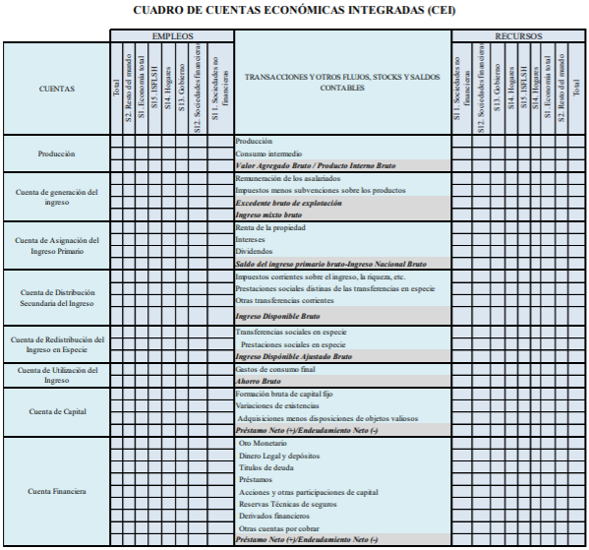

Tablas input-output [ver tema 3.A.31]
No explayarse, se estudia en el tema 3.A.31. De hecho, lo suyo es no entrar en las tablas input-output.

Introducción
Seleccionamos 3 tipos de tablas input output como las más relevantes de las diseñadas en el SEC 2010:
    - Tabla de Origen.
    - Tabla de Destino.
    - Tabla Simétrica.
La tabla simétrica constituye la reordenación de los datos contenidos en las tablas de origen (recursos) y de destino (empleos) de la contabilidad nacional.

Tabla de Origen
La tabla de origen muestra la oferta de bienes y servicios por productos de cada rama de actividad, distinguiendo entre producciones e importaciones. Puede presentarse a precios básicos y a precios de adquisición, efectuando transformaciones adecuadas en las magnitudes vía impuestos sobre la producción y márgenes.
    - En esta matriz se presentan las ramas de actividad (n) por columnas y por filas los productos (m) que produce cada rama.
    - La producción total por ramas más las importaciones dan la oferta total de bienes y servicios a precios básicos.
    - Si se añaden a cada producto los márgenes de comercio y transporte así como los impuestos netos sobre los productos se obtiene la oferta de cada producto a precios de adquisición.

Tabla de Destino
La tabla de destino se puede a su vez dividir en dos partes.
    - Una primera parte cuya matriz muestra los empleos de los bienes y servicios por productos (m) distinguiendo entre consumos intermedios por las diferentes ramas de actividad (n) y los empleos finales.
    - Una segunda parte que recoge además los distintos componentes del valor añadido por ramas de actividad que junto con los consumos intermedios permiten obtener la producción a precios básicos por ramas de actividad.

Tabla Simétrica
La tabla simétrica se deriva de las dos anteriores y está compuesta por tres grandes bloques:
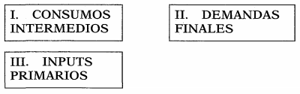
  - La matriz simétrica se denomina de esta forma dado que todas las relaciones económicas se realizan entre ramas de actividad y no entre ramas y productos como hasta ahora.
  - Es decir tanto en las columnas como en las filas tendremos ramas.

Bloque I: Consumos Intermedios
  - Es la parte más importante de las tablas input-output.
  - Desagrega la economía en ramas de actividad, y registra las transacciones de outputs intermedios entre ramas.
  - Los totales por filas representan los inputs intermedios totales ofrecidos por cada rama a cada una de las demás ramas, y los totales por columnas representan los inputs totales demandados por cada rama a cada una de las demás ramas.

Bloque II: Demandas finales
No obstante, las diferentes ramas, no solamente producen para satisfacer la demanda intermedia de las demás empresas, sino que además producen para satisfacer la demanda final:
    - Consumo individual (C).
    - Consumo colectivo (G: Gasto gubernamental).
    - Formación bruta de capital (I).
    - Exportaciones (E).
El total por filas representan los empleos totales. Es decir, lo que cada rama ofrece a cada una de las otras ramas y al resto de agentes de la economía.
    - De nuevo, cada celda se dividirá nacional e importaciones.

Bloque III: Los inputs primarios
Los factores de producción primarios, el trabajo y capital, se remuneran respectivamente, con el salario y el excedente bruto de explotación.
    - Esta remuneración se le añade a lo que cada rama ha demandado a cada una de las diferentes ramas.
    - Se añaden además las importaciones.
El total por columnas representa la producción de cada una de las industrias y como ha llevado a cabo dicha producción (i.e. bienes intermedios, empleo y capital).

Relación entre las tablas
El total por columnas será igual al total de las filas. Es decir, el total de la producción será igual a los empleos totales tanto para cada una de las industrias como a nivel agregado.
Esto además se puede ver acudiendo a las macromagnitudes.
$$\text{PIB}=\text{C}+\text{I}+\text{G}+\text{X}-\text{M}$$
$$\sum{\left(\text{VAB}\right)}+\text{M}=\left(\text{C}+\text{I}+\text{G}+\text{X}\right)$$
$$\sum{\left(\text{VAB}\right)}+\text{M}=\left(\text{ET}-\text{CI}\right)$$
$$\sum{\left(\text{VAB}\right)}+\text{M}+\text{CI}=\text{ET}$$
$$\text{RT}=\text{ET}$$

Las cuentas satélite
Las cuentas satélite surgen como respuesta a la necesidad de ampliar la información contenida en las cuentas anteriores, presentando una información más exhaustiva sobre algunos aspectos en sectores fundamentales para una economía.
    - En España destacan:
      - Cuentas del turismo
      - Cuentas de la agricultura
      - Cuentas del medio ambiente
      - Cuentas de la salud

Cuentas regionales
Ofrece información a nivel autonómico y provincial.

Cuentas trimestrales
Es una estadística de síntesis, de carácter coyuntural, que trata de ofrecer información con mayor frecuencia que la contabilidad nacional anual.

CONCLUSIÓN
- Recapitulación (Ideas clave):
  - En esta exposición, hemos presentado los agregados macroeconómicos en el contexto del Sistema Europeo de Cuentas de 2010.
- Relevancia:
  - El Sistema de Cuentas Nacionales permite caracterizar la actividad productiva de una economía, analizar su posición cíclica e identificar la sostenibilidad interna y externa.
    - Por lo tanto, resulta fundamental para el análisis macroeconómico y para orientar y evaluar las políticas económicas.
    - Además, permite la comparación homogénea entre países y, en el contexto europeo, la articulación de las políticas de la Unión Europea.
- Extensiones y relación con otras partes del temario:
  - El poder explicativo de las macromagnitudes ha sido criticado por diversos motivos:
    - Economía sumergida: es necesario precisar que estas cuentas no incluyen la economía sumergida, cuya existencia hace que dispongamos de información errónea sobre el funcionamiento de la economía:
      - Se subestiman los niveles reales de producción y empleo;
      - Se lleva a cabo un reparto inexacto de la carga fiscal; y
      - La política económica se puede llevar a cabo basándose en estimaciones incorrectas.
    - PIB utilizado como medida del bienestar [ver Anexo A.6]:
    - Supone una simplificación excesiva: El análisis de las macromagnitudes es sin duda útil, pero se considera una simplificación excesiva de la realidad.
- Opinión:

- Idea final (Salida o cierre):
  - En definitiva, un análisis riguroso de la capacidad productiva de una economía debe partir de la contabilidad nacional. Ahora bien, el análisis de coyuntura de la contabilidad nacional debe ser complementado con un análisis del sector exterior, realizado mediante la balanza de pagos y la posición de inversión internacional [ver tema 3.B.11].

Bibliografía
Tema ICEX-CECO
Muñoz Cidad, C., Iráizoz Apezteguía, B. & Rapún Gárate, M. (2020). Introducción a la economía aplicada: Magnitudes y cuentas económicas. Capítulos 6, 7 y 8. https://proview.thomsonreuters.com/launchapp/title/aranz/monografias/116004025/v6/page/RB-6.1
International Monetary Fund (2013). Analytical and methodological background for a country case study. IMF Institute for Capacity Development. Chapter 2.
Tema Juan Luis Cordero Tarifa
Sistema Europeo de Cuentas SEC 2010, publicado por Eurostat (Reglamento 459/2013) – el Anexo A es sorprendentemente muy explicativo. https://www.boe.es/doue/2013/174/L00001-00727.pdf
  - Capítulo 1 (Características generales y principios fundamentales – Este capítulo es la base del tema, consta de rigor y de los apartados fundamentales que hay que mencionar) Es importante desarrollar la cuentas (ver tema ICEX-CECO o Introducción a la economía aplicada: Magnitudes y cuentas económicas)
  - Capítulo 8 (Sucesión de cuentas) – Nombres oficiales de las cuentas para dar rigor.
  - Capítulo 11 (Población y empleo- Puede ser interesante para el dictamen de coyuntura).
Lequiller y Blades, “Comprendiendo las Cuentas Nacionales”

Preguntas de otros exámenes

Enlace a preguntas tipo test
https://www.quia.com/quiz/6550397.html

Anexos

Anexo 1: Principales modificaciones del SEC 2010 respecto al SEC-95
Ver IGAE (2014) Nota sobre los cambios metodológicos de aplicación del nuevo SEC 2010 que afectan a las Cuentas de las Administraciones Públicas y Muriel de la Riva, S. (2015) Las novedades metodológicas del SEC 2010 desde el enfoque institucional de la Contabilidad Nacional
- El SEC 2010 sustituye al SEC 95 con el objetivo de adaptar las cuentas nacionales en mayor medida al nuevo entorno económico caracterizado por:
  - El creciente papel de las tecnologías de la información y las comunicaciones en los procesos productivos.
  - La importancia cada vez mayor de los activos inmateriales.
  - La globalización creciente de los sistemas económicos nacionales.
Principales cambios metodológicos
- Existen numerosos cambios metodológicos en el SEC 2010 respecto al SEC 95. No obstante, los principales incluyen:
  - Reconocimiento del gasto en investigación y desarrollo (I+D) como formación bruta de capital.
    - En el SEC 95 no se reconocía la I+D como formación bruta de capital a pesar de que se supone que tiene una importante contribución al crecimiento económico. En vez de eso, el gasto en I+D se consideraba como consumo intermedio.
    - Sin embargo, la investigación y desarrollo (I+D) ha sido desde hace tiempo considerada por los expertos como poseedora de las características propias de un activo fijo: tiene derechos de propiedad definidos, un uso repetido y continuado en el tiempo y produce beneficios en los procesos de producción.
  - Reconocimiento del gasto militar como formación bruta de capital.
    - Según el SEC 95, solamente la adquisición de estructuras y equipamiento militar que se consideraba que tenían un equivalente en uso civil se registraban como formación bruta de capital (por ejemplo, aeródromos, carreteras, hospitales, etc.).
    - En SEC 2010 se extiende a las armas y sistemas de apoyo, incluso si carecen de un equivalente para uso civil.
  - Ampliación de los límites de las actividades financieras
    - Con el fin de incluir un mayor número de contratos con derivados financieros.
  - Delimitación del sector de las AAPP.
    - Tratamiento más extenso y exhaustivo de cuestiones relacionadas con el sector público.
- Recibe las siguientes críticas:
  - No tiene en cuenta la economía sumergida aunque sí que tiene en cuenta prostitución y drogas.
  - No se considera la inversión en bienes intangibles, como por ejemplo el capital humano.

Anexo 2: Diferencias entre el SEC 2010 y el SCN-2008
El SEC 2010 está basado en los conceptos del SCN 2008, que proporciona las directrices sobre contabilidad nacional para todos los países del mundo. No obstante, existen algunas diferencias entre el SEC 2010 y el SCN 2008:
- Diferencias de presentación:
  - En el SEC 2010 existen capítulos diferentes para las operaciones con bienes y servicios, las operaciones de distribución y las operaciones financieras. En cambio, en el SCN 2008 estas operaciones se explican en capítulos ordenados por cuentas, como, por ejemplo, los capítulos de la cuenta de producción, la cuenta de distribución primaria de la renta, la cuenta de capital o la cuenta del resto del mundo.
  - En el SEC 2010 los conceptos se describen dando una definición y una relación de los elementos que se incluyen y los que se excluyen. En el SCN 2008 los conceptos se describen, normalmente, en términos más generales y se explican los motivos que han llevado a adoptar determinadas convenciones.
- En varios casos, los conceptos del SEC 2010 son más específicos y más precisos que los del SCN 2008:
  - El SCN 2008 no contiene criterios específicos sobre la distinción entre producción de mercado, producción para uso final propio y producción no de mercado. Por consiguiente, el SEC 2010 ha introducido orientaciones más detalladas a fin de lograr un enfoque uniforme;
  - En el SEC 2010 se considera que diversos tipos de producción de bienes por los hogares, tales como la confección textil o la fabricación de muebles, no son significativos en los Estados miembros y, por lo tanto, no deben registrarse;
  - En el SEC 2010 se hace referencia a disposiciones institucionales de la UE, tales como el sistema Intrastat para el registro de los flujos de bienes en el interior de la UE o las contribuciones de los Estados miembros a la UE;
  - El SEC 2010 contiene clasificaciones específicas de la UE, por ejemplo, la clasificación de productos por actividades (CPA) para los productos y la NACE Rev. 2 para las ramas de actividad (ambas están armonizadas con las correspondientes clasificaciones de las Naciones Unidas);
  - El SEC 2010 contiene una clasificación adicional para las operaciones exteriores: estas se dividen en las realizadas entre residentes de la UE y las realizadas con residentes de fuera de la UE;
  - El SEC 2010 contiene una reorganización de los subsectores del SCN 2008 en lo que respecta a las instituciones financieras, con objeto de satisfacer las necesidades de la unión monetaria europea. El SEC 2010 puede ser más específico que el SCN 2008, porque se aplica principalmente en los Estados miembros. Para cubrir las necesidades de información de la Unión, el SEC 2010 es conveniente que también sea más específico.

Anexo 3: Problemas con la medición del PIB
A pesar de que el PIB es ampliamente utilizado para medir la producción y la renta, no es una medida perfecta. De hecho, algunos tipos de producción, como los servicios voluntarios o de caridad son medidos de forma imprecisa porque no son comerciados en los mercados. Otro ejemplo son las mejoras en la calidad de los bienes que podrían no reflejarse adecuadamente en las cuentas nacionales, por lo tanto la producción podría ser infraestimada.
Otro motivo por el cual la producción económica es medida de forma imprecisa es la actividad del mercado negro o economía sumergida. Los agentes económicos tratan de encubrir las transacciones por diversas razones: evitar impuestos, eludir la regulación u ocultar actividades ilegales como el tráfico de drogas o el contrabando. Como la mayoría de actividades del mercado negro se realizan en efectivo, los cambios en la tenencia de dinero en efectivo se pueden utilizar para estimar el tamaño de la economía sumergida. Otras estimaciones se basan en inconsistencias entre las medidas del PIB (estos es la diferencia entre la renta total y los gastos totales). Además, la economía sumergida puede causar imprecisiones en la medición del crecimiento económico, pues si la economía sumergida crece más rápido que las medidas oficiales, el crecimiento económico será infraestimado.

Anexo 4: La sucesión completa de cuentas
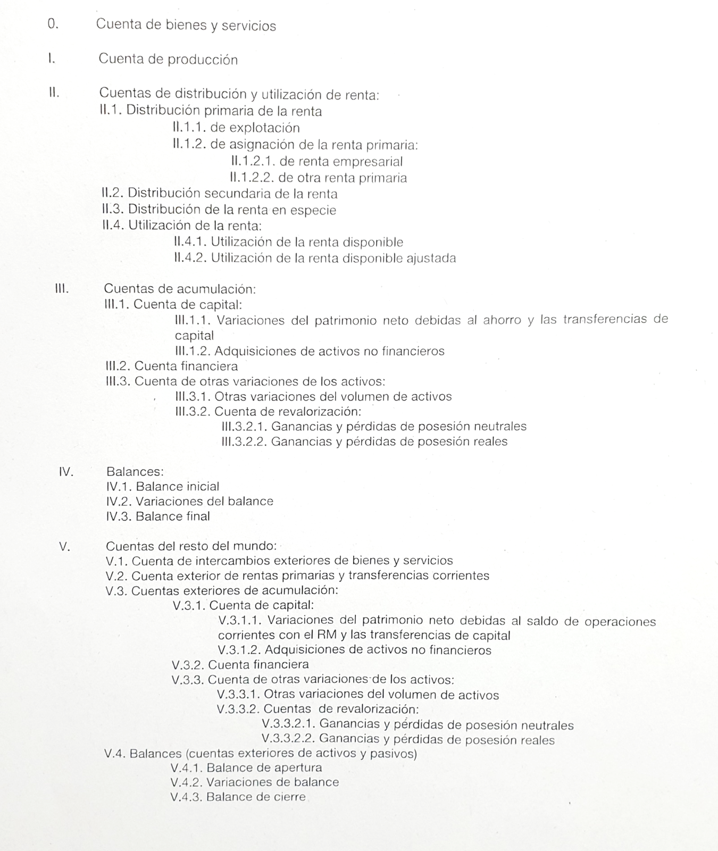

Anexo 5: Resumen de las principales cuentas, agregados y saldos contables
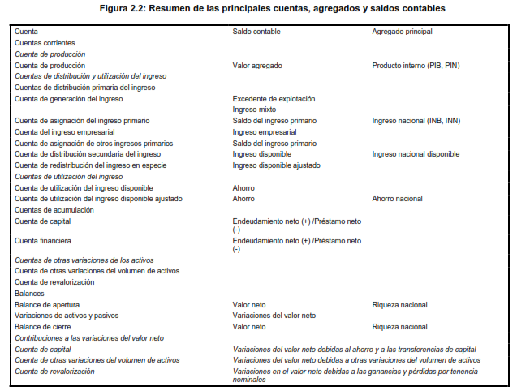

Anexo 6: Matriz de contabilidad social
Imagen 7.– Estructura simplificada de una matriz de contabilidad social
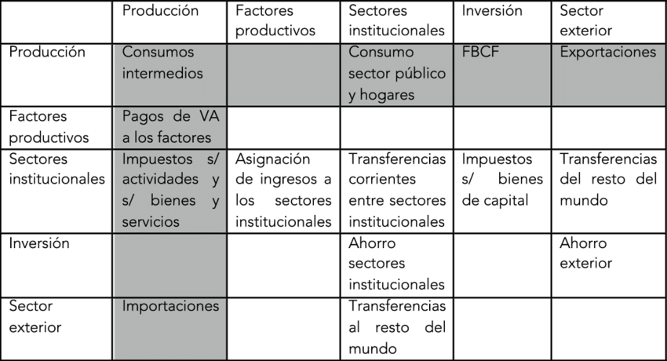
Fuente: Cardenete y Moniche (2001). El nuevo Marco Input-Output y la SAM de Andalucía para 1995.
La matriz de contabilidad social representa en forma de matriz el flujo circular de la renta.
Pero, más interesante, las matrices de contabilidad social también ofrecen un marco de referencia óptimo para la calibración de modelos de equilibrio general aplicado.
Pese a cumplir con las restricciones que impone el equilibrio walrasiano, incluir un mayor nivel de desagregación que otros modelos macroeconómicos, y darle un papel central a los hogares y las personas, las Matrices de Contabilidad han sido ignoradas.

Anexo 7: El PIB como medida del bienestar
https://youtu.be/DRg-HM2GzXw
El PIB per cápita, es utilizado de forma habitual como medida del bienestar y del nivel de vida de una región. Es una estadística cuantificable, objetiva y fácilmente comparable. El SCN, dota a las cuentas nacionales de suficiente homogeneidad para permitir esto (con la excepción de algunos países como China).
Sin embargo, han sido muchos los economistas que han criticado al PIB como aproximación del bienestar. El PIB se olvida de otras variables que influyen en la calidad de vida (p.ej. desarrollo, igualdad…) y contiene sesgos, ya que no considera los autoconsumos, el trabajo doméstico o la economía sumergida.
Desde un punto de vista empírico,
Según la Paradoja de Easterlin, no existe ninguna relación entre el PIB per cápita que alcanza un país y el nivel de felicidad que reportan sus habitantes. Esta conclusión se basa en el World Happiness Report.
Sin embargo, Jones y Klenow (2016) hallan que el PIB puede ser adecuado para aproximar el bienestar ya que el PIB está fuertemente correlacionado con otras medidas de bienestar ausentes en la medición del PIB (p.ej. tiempo de ocio, esperanza de vida y desigualdad).
      - Estos dos enfoques son consistentes con la presencia de términos relativos en la función de utilidad. Según esta aproximación, lo que verdaderamente importa en términos de felicidad no es el nivel absoluto de ingreso de una persona, sino cómo se compara el ingreso, el consumo o cualquier otro determinante del bienestar con el de otras personas (comparación social) o con su propio pasado (hábitos).
En conclusión, el PIB es un indicador imperfecto pero útil, y es difícil que un indicador de bienestar agregado pueda captar todos los matices que contribuyen a la felicidad de las personas. Para superar estas limitaciones, los economistas han planteado medidas alternativas que complementan el PIB con otros indicadores:
En 1972, Nordhaus y Tobin publicaron un artículo en el que planteaban la necesidad de superar el concepto de PIB como medida de bienestar económico. Para ello, plantearon como alternativa la llamada “Measure of Economic Welfare” que parte del PIB, pero lo ajusta para incluir valoraciones del ocio, del trabajo no remunerado y del medio ambiente.
$$\text{Measure} \text{of} \text{Economic} \text{Welfare}=\text{Valor del PIB}+\text{Valor del ocio}+\text{Valor del trabajo no remunerado}-\text{Valor del daño al medio ambiente}$$
Éste índice sirvió como antecedente de intentos posteriores para desarrollar índices de crecimiento sostenible. Uno de los ejemplos más recientes se puede encontrar en la cumbre de Davos de 2018: el Índice de Crecimiento Inclusivo Davos 2018.
El Foro de Davos, consciente de los riesgos de una creciente desigualdad, alertó de que, en los 5 años anteriores, el crecimiento no había servido para reducir la pobreza ni aumentar los ingresos de los hogares. Y es que, a pesar de que el crecimiento había vuelto de forma generalizada a las principales economías del mundo, resultaba evidente que la recuperación no estaba llegando a todos.
Para poner cifras a esa disparidad, el Foro de Davos ha puesto en marcha un Índice de Crecimiento Inclusivo que tiene en cuenta otros indicadores para valorar la evolución de las economías: posibilidad de encontrar empleo, esperanza de vida, ingresos medios de los hogares, tasa de pobreza, uso de carbón de la economía, peso de la deuda pública…
España no sale bien parada en el nuevo índice; ocupa el puesto 26 de los 29 países desarrollados, por debajo del puesto 23 que ocupa en términos de PIB per cápita y sólo por delante de Italia, Portugal e Italia. De acuerdo a este Índice de Crecimiento Inclusivo, Noruega es la primera clasificada.

Anexo 8: Presentación sinóptica de las cuentas, los saldos contables y los principales agregados
 |  |  |  |  | Saldos contables | Principales agregados
 | 0. Cuenta de bienes y servicios |  |  |  | Identidad contable
Cuentas corrientes | I. Cuenta de producción |  |  |  | Valor añadido bruto (VAB) | Producto interior bruto (PIB)
Cuentas corrientes | II. Cuentas de distribución y utilización de la renta de la renta | II.1. Cuentas de distribución primaria de la renta | II.1.1. Cuenta de explotación |  | Excedente de explotación bruto  Renta mixta bruta
Cuentas corrientes |  | II.1. Cuentas de distribución primaria de la renta | II.1.2. Cuenta de asignación de la renta primaria | C.II.1.2.1. Cuenta de renta empresarial | Cuenta de la renta empresarial
 |  |  |  | C.II.1.2.2. Cuenta de asignación de otra renta primaria | Saldo de rentas primarias | Renta nacional bruta (RNB)
Cuentas corrientes |  | II.2. Cuenta de distribución secundaria de la renta |  |  | Renta disponible bruta | Renta nacional bruta disponible (RNBD)
Cuentas corrientes |  | II.3. Cuenta de redistribución de la renta en especie |  |  | Renta disponible ajustada bruta
Cuentas corrientes |  | II.4. Cuenta de utilización de la renta | II.4.1. Cuenta de utilización de la renta disponible |  | Ahorro bruto | Ahorro bruto nacional
Cuentas corrientes |  | II.4. Cuenta de utilización de la renta | II.4.2. Cuenta de utilización de la renta disponible ajustada |  | Ahorro bruto | Ahorro bruto nacional
Cuentas de acumulación | III. Cuentas de acumulación | III.1. Cuenta de capital | III.1.1. Cuenta de variaciones del patrimonio neto debidas al ahorro y a las transferencias de capital |  | Variaciones del patrimonio neto debidas al ahorro y a las transferencias de capital
Cuentas de acumulación | III. Cuentas de acumulación | III.1. Cuenta de capital | III.1.2. Cuenta de adquisiciones de activos no financieros |  | Capacidad/necesidad de financiación
Cuentas de acumulación | III. Cuentas de acumulación | III.2. Cuenta financiera |  |  | Identidad contable
Cuentas de acumulación | III. Cuentas de acumulación | III.3. Cuenta de otras variaciones de los activos | III.3.1. Cuenta de otras variaciones del volumen de los activos |  | Variaciones del patrimonio neto debidas a otras variaciones del volumen de los activos
Cuentas de acumulación | III. Cuentas de acumulación | III.3. Cuenta de otras variaciones de los activos | III.3.2. Cuentas de revalorización | C.III.3.2.1. Cuenta de ganancias y pérdidas de posesión neutrales | Variaciones del patrimonio neto debidas a ganancias/pérdidas de posesión neutrales | Variaciones del patrimonio neto debidas a ganancias y pérdidas de posesión nominales
 |  |  |  | C.III.3.2.2. Cuenta de ganancias y pérdidas de posesión reales | Variaciones del patrimonio neto debidas a ganancias/pérdidas de posesión reales
Balances | IV. Balances | IV.1. Balance inicial |  |  | Patrimonio neto | Patrimonio nacional
Balances | IV. Balances | IV.2. Variaciones del balance |  |  | Total de variaciones del patrimonio neto | Variaciones del patrimonio nacional
Balances | IV. Balances | IV.3. Balance final |  |  | Patrimonio neto | Patrimonio nacional
+ Cuentas del resto del mundo

A pesar de que fue inicialmente la revolución keynesiana en economía lo que causó el principal impulso hacia el desarrollo de los sistemas de cuentas nacionales, estos sistemas pueden ser entendidos hoy en día como neutrales, tanto desde el punto de vista analítico como desde el punto de vista ideológico. Keynes impulsó a autores como Stone y Meade a recoger datos para analizar los desequilibrios de la economía británica.
Simon Kuznets fue galardonado con el Premio Nobel de Economía en 1971 «Por su interpretación empíricamente fundada del crecimiento económico, que ha llevado a un nuevo y más profundo acercamiento a la estructura económica y social y a los procesos de desarrollo». Nótese que no lo recibe tanto por contabilidad nacional sino por sus trabajos empíricos en macroeconomía.
Cuando los Estados Unidos entran en la guerra, el ejército, la marina, las agencias federales, etc. empiezan a pedir muchos recursos. Simon Kuznets se da cuenta, empleando contabilidad nacional, de que Estados Unidos no puede producir todo esto a la vez y convence (indirectamente) al presidente de la necesidad de tener un ejército más pequeño pero más sostenible durante el esfuerzo bélico. De hecho, EEUU tuvo muy pocas divisiones en la Segunda Guerra Mundial (aunque muy bien suministradas). Los alemanes, por el contrario, nunca pudieron organizar correctamente su producción.
Richard Stone fue galardonado con el Premio Nobel de Economía en 1984 «Por sus contribuciones fundamentales al desarrollo de las cuentas nacionales, desde el cual se han podido mejorar en gran medida las bases para el análisis económico empírico».
https://www.boe.es/doue/2013/174/L00001-00727.pdf
Ahora bien, la autonomía de un sector institucional no implica la ausencia de interrelaciones con otros, todo lo contrario.
El SEC considera un productor de mercado a aquel cuyas ventas cubran al menos el 50 % de sus costes de producción.
A diferencia de las sociedades no financieras y las instituciones financieras, las administraciones públicas son productores no de mercado, esto es, su objetivo no es la producción a precios económicamente significativos. Se consideran unidades no de mercado aquellas cuyas ventas cubran menos del 50 % de sus costes de producción.
En su condición de consumidores, los hogares pueden definirse como pequeños grupos de personas que comparten una misma vivienda y ponen en común sus rentas y su patrimonio y consumen colectivamente determinados bienes y servicios (principalmente la vivienda y la alimentación).
También se incluye la producción para uso final propio.
Están dotadas de personalidad jurídica. Algunos ejemplos de ISFLSH son: sindicatos, asociaciones profesionales o científicas, asociaciones de consumidores, partidos políticos, asociaciones religiosas, clubs sociales, clubs culturales, clubs recreativos, clubs deportivos, asociaciones de beneficencia, etc.
Estos sectores institucionales aparecen también en el Sexto Manual de la Balanza de Pagos (6MBP) del FMI, pero la forma de agruparlos difiere [ver tema 3.B.11]. A diferencia de la clasificación funcional de sectores que aparece en el 6MBP, que privilegia una clasificación en función de que sectores interactúan más con el resto del mundo, el SEC 2010 privilegia una clasificación que resalta cuáles son los sectores institucionales que interactúan dentro de la economía nacional.
Es necesario realizar imputaciones para calcular el servicio de alojamiento que los propietarios proveen para ellos mismos. Si no lo hacemos, un cambio en el porcentaje de los hogares propietarios cambiaría el PIB.
Un cambio en el volumen no es lo mismo que un cambio en cantidad. El cambio en volumen tiene en consideración diferencias en la calidad y en los niveles de precio de los productos. Por eso, el año base tiene que estar cerca o si no se utiliza una regla de la cadena (es decir, se realizan los cálculos a precio base del año pasado y luego se referencian al año base inicial). Muchos flujos y stocks (p.ej. la renta) no tienen sus propias dimensiones de precio y cantidad (por lo que su variación nominal no se puede descomponer directamente en variaciones de volumen y variaciones de precios). No obstante, en estas circunstancias, la variación en volumen se aproxima por el poder de compra de tales variables deflactando los valores corrientes mediante un índice de precios adecuado. Se dice entonces que los flujos y stocks deflactados se expresan en términos reales.
En la práctica se sugiere utilizar como referencia la permanencia en el país durante un año o más, aunque no se trata de una regla inflexible.
Se produce un cambio en el SEC 2010 respecto al SEC-95: el gasto en I+D se considera ahora formación bruta de capital fijo y no un bien intermedio. Este cambio obedece a que el gasto en intangibles está cobrando una mayor importancia en las cuentas de explotación de las empresas. Esto tiene repercusiones sobre la distribución de la renta: aumenta la parte de la renta que va para los capitalistas. Las rentas del trabajo como porcentaje del PIB están ahora cerca del 62 %, mientras que antes rondaba el 66 %.
Gastos en marketing, contabilidad, transporte, alquiler de activos fijos (p.ej. arrendamiento de un vehículo), programas informáticos, herramientas (p.ej. destornillador)… No entran los salarios ni los activos fijos.
El Producto Interior Bruto (PIB) es un concepto creado por el economista ruso-estadounidense Simon Kuznets en 1932. Tras la Segunda Guerra Mundial se usó como base para calcular las transferencias monetarias del Plan Marshall (así es como se convirtió en la medida estándar).
La fórmula compuesta para el PIB y reflejada en la cuenta de producción es la siguiente: $$\text{PIB}=\text{Producción}-\text{Consumos intermedios}$$ La fórmula del PIB proporciona un buen ejemplo de las tres reglas esenciales seguidas por los contables nacionales cuando pasan del nivel microeconómico al macroeconómico: - Evitar la doble contabilización; - Definir agregados significativos económicamente (es decir, que su valor es independiente de factores no-económicos); y - Crear indicadores que sean mensurables en la práctica.
A su vez, el valor añadido puede desagregarse por sector institucional, y por tipo de actividad o rama de actividad que contribuye al total (p.ej. la agricultura, el sector manufacturero, la construcción, los servicios, etc.)
El consumo de capital fijo representa el montante de los activos fijos consumidos como consecuente del desgaste y la obsolescencia.
No es lo mismo sueldo que salario: - El sueldo es la remuneración o paga fija que recibe un trabajador. Esta referida a un mes normalmente. En este sentido, el sueldo no está sujeto a descuentos por días festivos y no variará si en un mes hay menos días laborables que en otro. - El salario en cambio se calcula en base a días u horas de trabajo.
En el caso de las empresas no constituidas en sociedad (autónomos) se denomina Renta Mixta Bruta.
El Producto Nacional Bruto (PNB) sería el valor de los bienes y servicios finales producidos por los residentes de un país.
La Renta Nacional Disponible Bruta Ajustada sería igual a la Renta Nacional Disponible Bruta, pues esta cuenta es sólo relevante entre sectores, y no a nivel agregado.
Concretamente, se considera que los hogares son los propietarios de las reservas de los sistemas privados de pensiones y, por lo tanto, que las variaciones de éstas forman parte de su ahorro. Por ello, la partida de ajuste figura en la cuenta de utilización de la renta de los hogares sumando en recursos, con lo que el saldo de la cuenta (i.e. ahorro bruto) se incrementará en la cuantía de la misma. En las cuentas de utilización de rentas de las instituciones financieras y de las sociedades no financieras figurará en empleos, con lo que el ahorro bruto de las mismas se verá reducido en la cuantía del citado ajuste.
No incluye compras de vivienda (consideradas formación bruta de capital fijo).
Los activos no financieros se dividen en: - Producidos: Activos fijos y existencias. - No producidos: Recursos naturales y fondo de comercio. El fondo de comercio (goodwill) corresponde al valor inmaterial derivado de factores como la clientela, la eficiencia, la organización, el crédito, el prestigio, la experiencia…
Por superávit/déficit se entiende la capacidad/necesidad de financiación del sector Administraciones Públicas. El déficit/superávit es la diferencia entre los ingresos y gastos no financieros y se obtiene como saldo de la cuenta de capital de las AAPP. En cualquier caso, es importante hacer un disclaimer: El déficit en términos de contabilidad nacional (necesidad de financiación) no es lo mismo que el déficit de caja. El déficit de caja se obtiene a partir de la Ejecución del Presupuesto, como diferencia de cobros y pagos no financieros realizados durante el período.
Existe una controversia semántica entre el SEC 2010 y el SCN-2008: - Según el SEC 2010 esta cuenta refleja una identidad contable que registra como la capacidad necesidad de financiación se traslada a la variación de activos y pasivos financieros, de modo que no existe saldo contable. - Según el SCN-2008 esta cuenta registra la variación de activos y pasivos financieros, por lo que el saldo contable será de nuevo la capacidad o necesidad de financiación.
En la práctica, lograr esta identidad es una de las tareas más difíciles de lograr en la elaboración de la contabilidad nacional.
https://youtu.be/G632a6M2hC0: Is China lying about its GDP growth? - VisualPolitik EN

